

**UNIDAD DE APRENDIZAJE**

**“Desarrollo de sistemas Distribuidos”**

“Tarea 6. Implementación de un servicio web estilo REST”



**ALUMNO:**

**Moreno Hurtado Alejandro**

**GRUPO 4CV13**

**PROFESOR:**

**Pineda Guerrero Carlos**

# Desarrollo de la practica

Se implementara un servicio REST simple por medio de java con Tomcat 8 , Gson y Mysql el cual dará Altas , Edición , Selecciones y Eliminar Usuarios de la base de datos por medio de un formulario HTML con consultas parametrizadas.

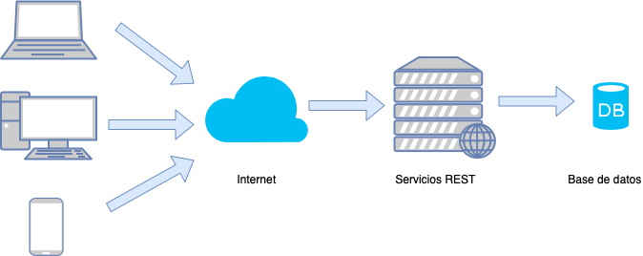

Ilustración : Servicio REST

Especificamos los campos :Grupo de recurso , Nombre , SO, Maquina y tipo de autenticación verificando que el puerto SSH este abierto.

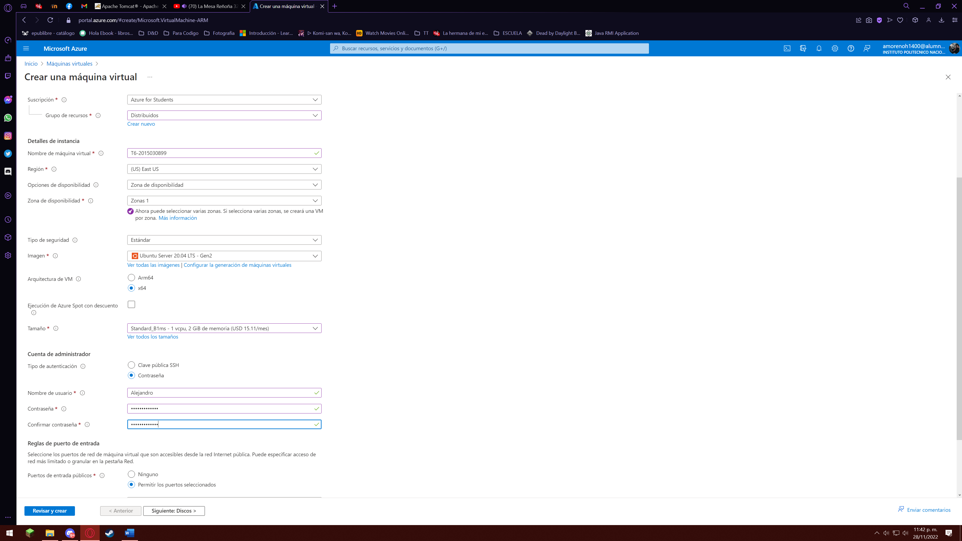

Ilustración : Creación de máquina virtual

En discos para nuestra maquina virtual seleccionamos el HDD como estándar.

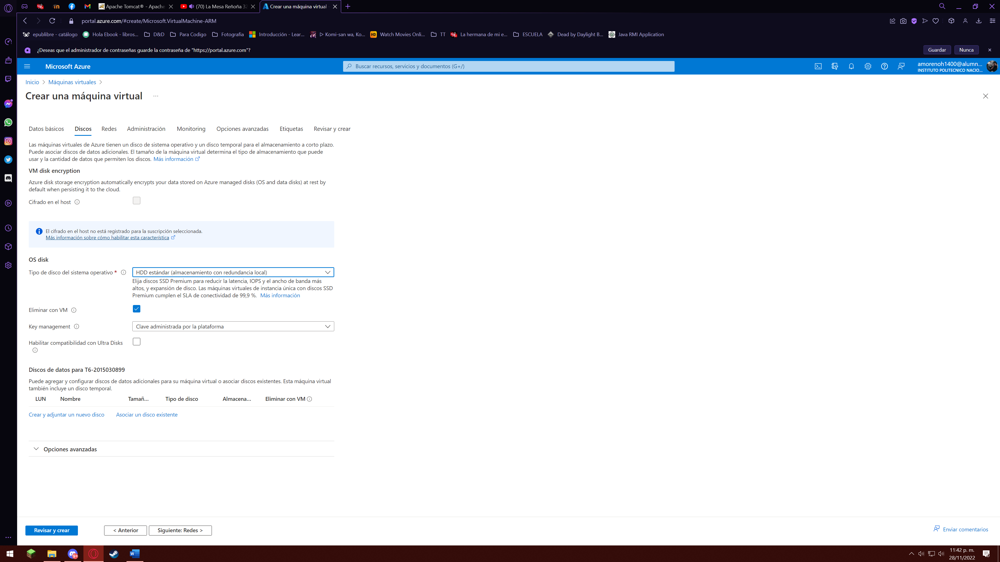

Ilustración : especificación de almacenamiento

Para esta práctica las maquinas deberán estar en la misma red asi que en el apartado *Red local* seleccionaremos el grupo que tenemos para nuestros recursos

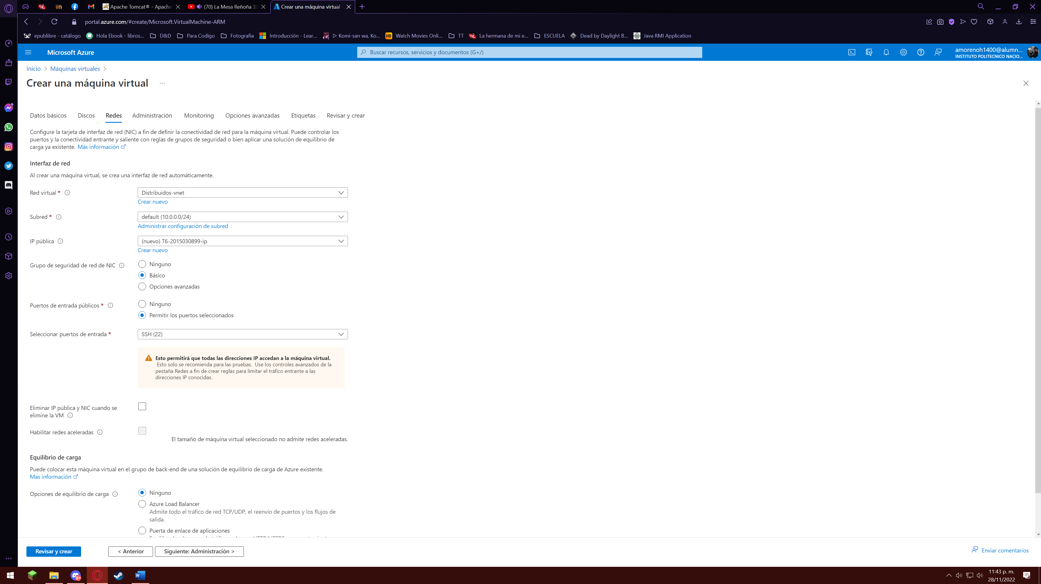

Ilustración : Red local

En la opciones diagnostico de arranque lo deshabilitamos.

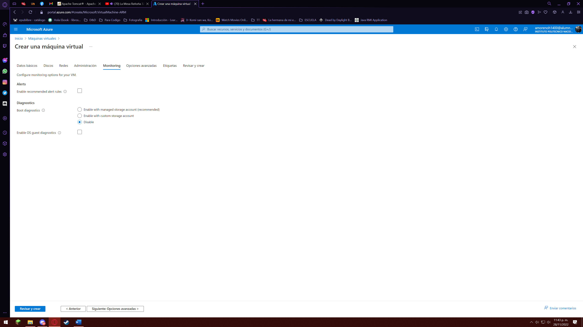

Ilustración : Diagnostico de arranque

Verificamos la creación de la máquina virtual y seguimos con la instalacion y configuración de Tomcat.

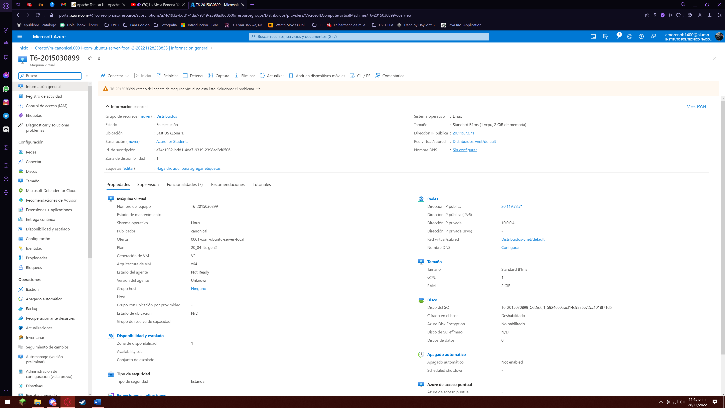

Ilustración : Maquina crerada

# Instalación de Tomcat con soporte REST

Empezamos con la actualización y la instalacion de openjdk y descargamos la distribución binaria de tomcat 8.

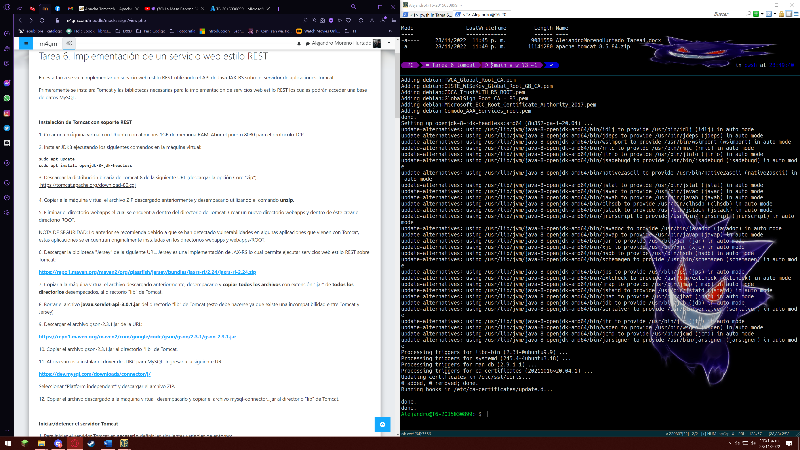

Ilustración : Pasos 1,2 y 3

Pasamos por sftp el archivo zip de Tomcat y desempacamos utilizando el comando unzip

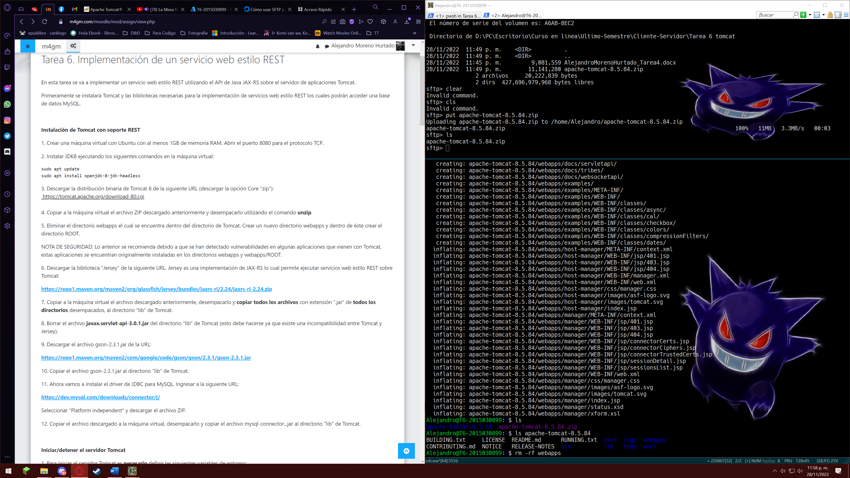

Ilustración : Paso 4

Eliminamos la carpeta webapps y la volvemos a crear junto con el directorio ROOT dentro de la carpeta

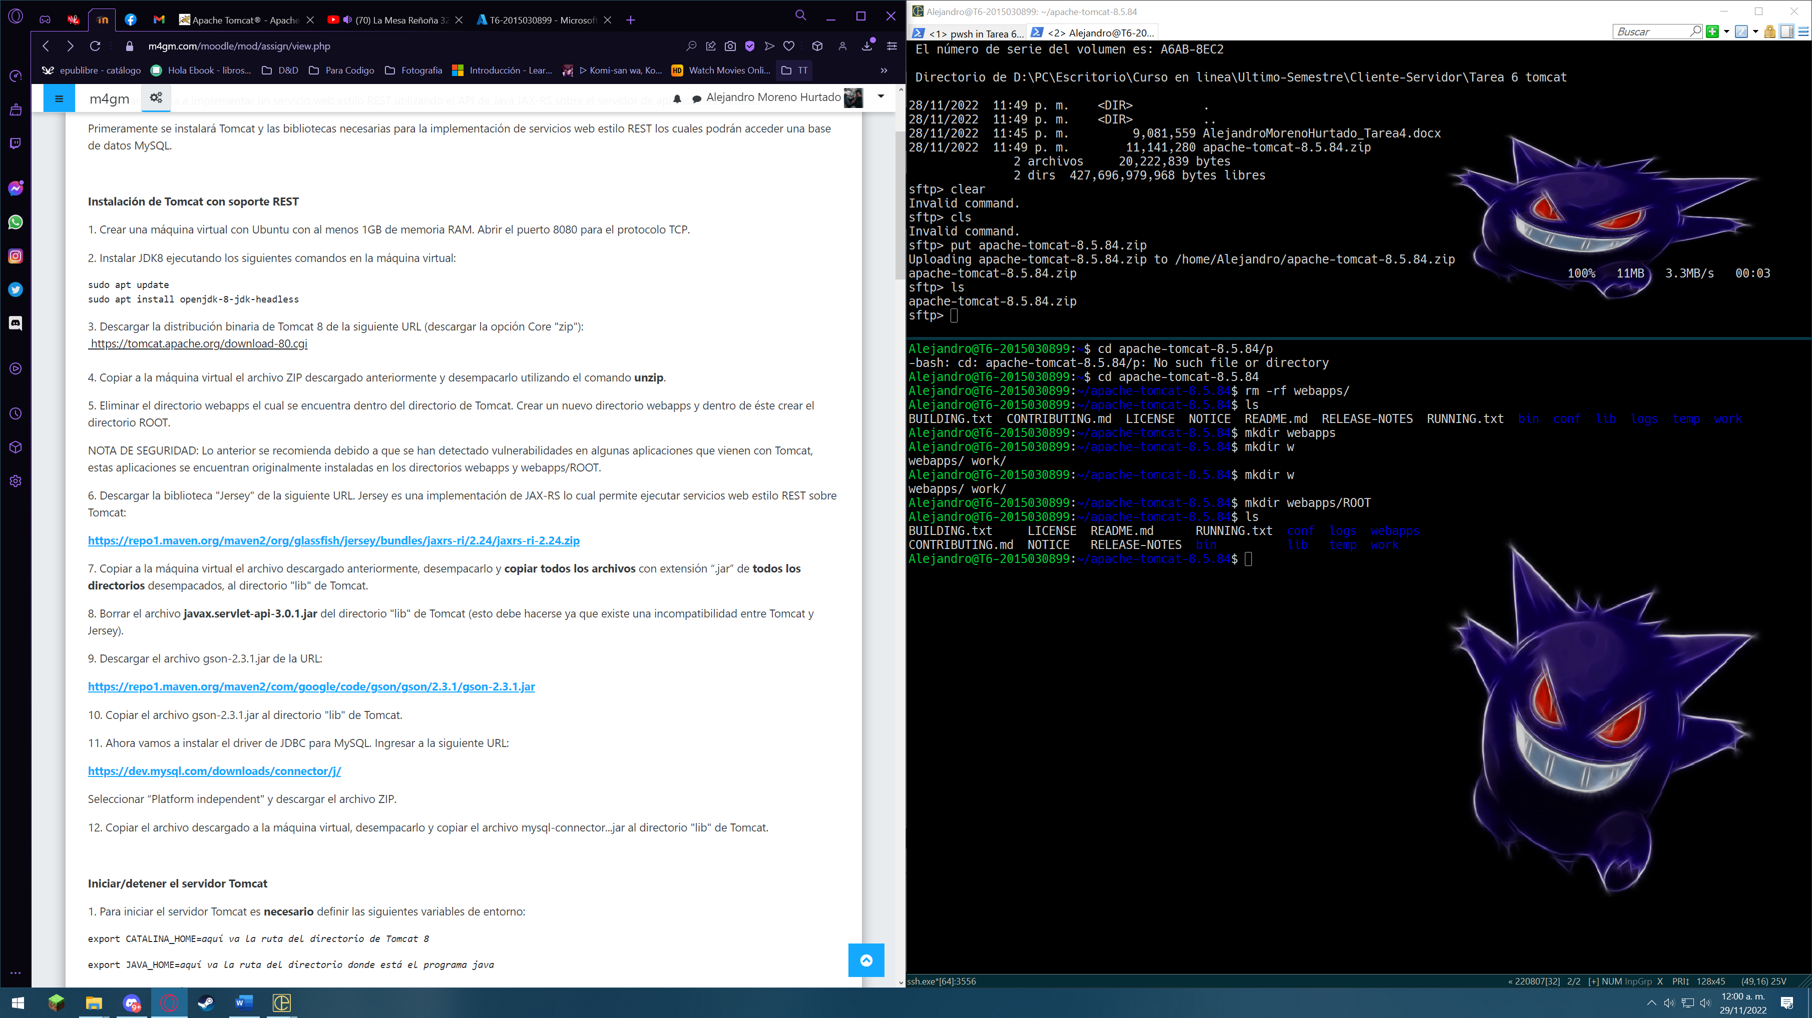

Ilustración : Paso 5

Descargamos la biblioteca “Jersey” , pasamos y descomprimimos nuestro archivo en el servidor para después pasar los archivos .jar a Tomcat

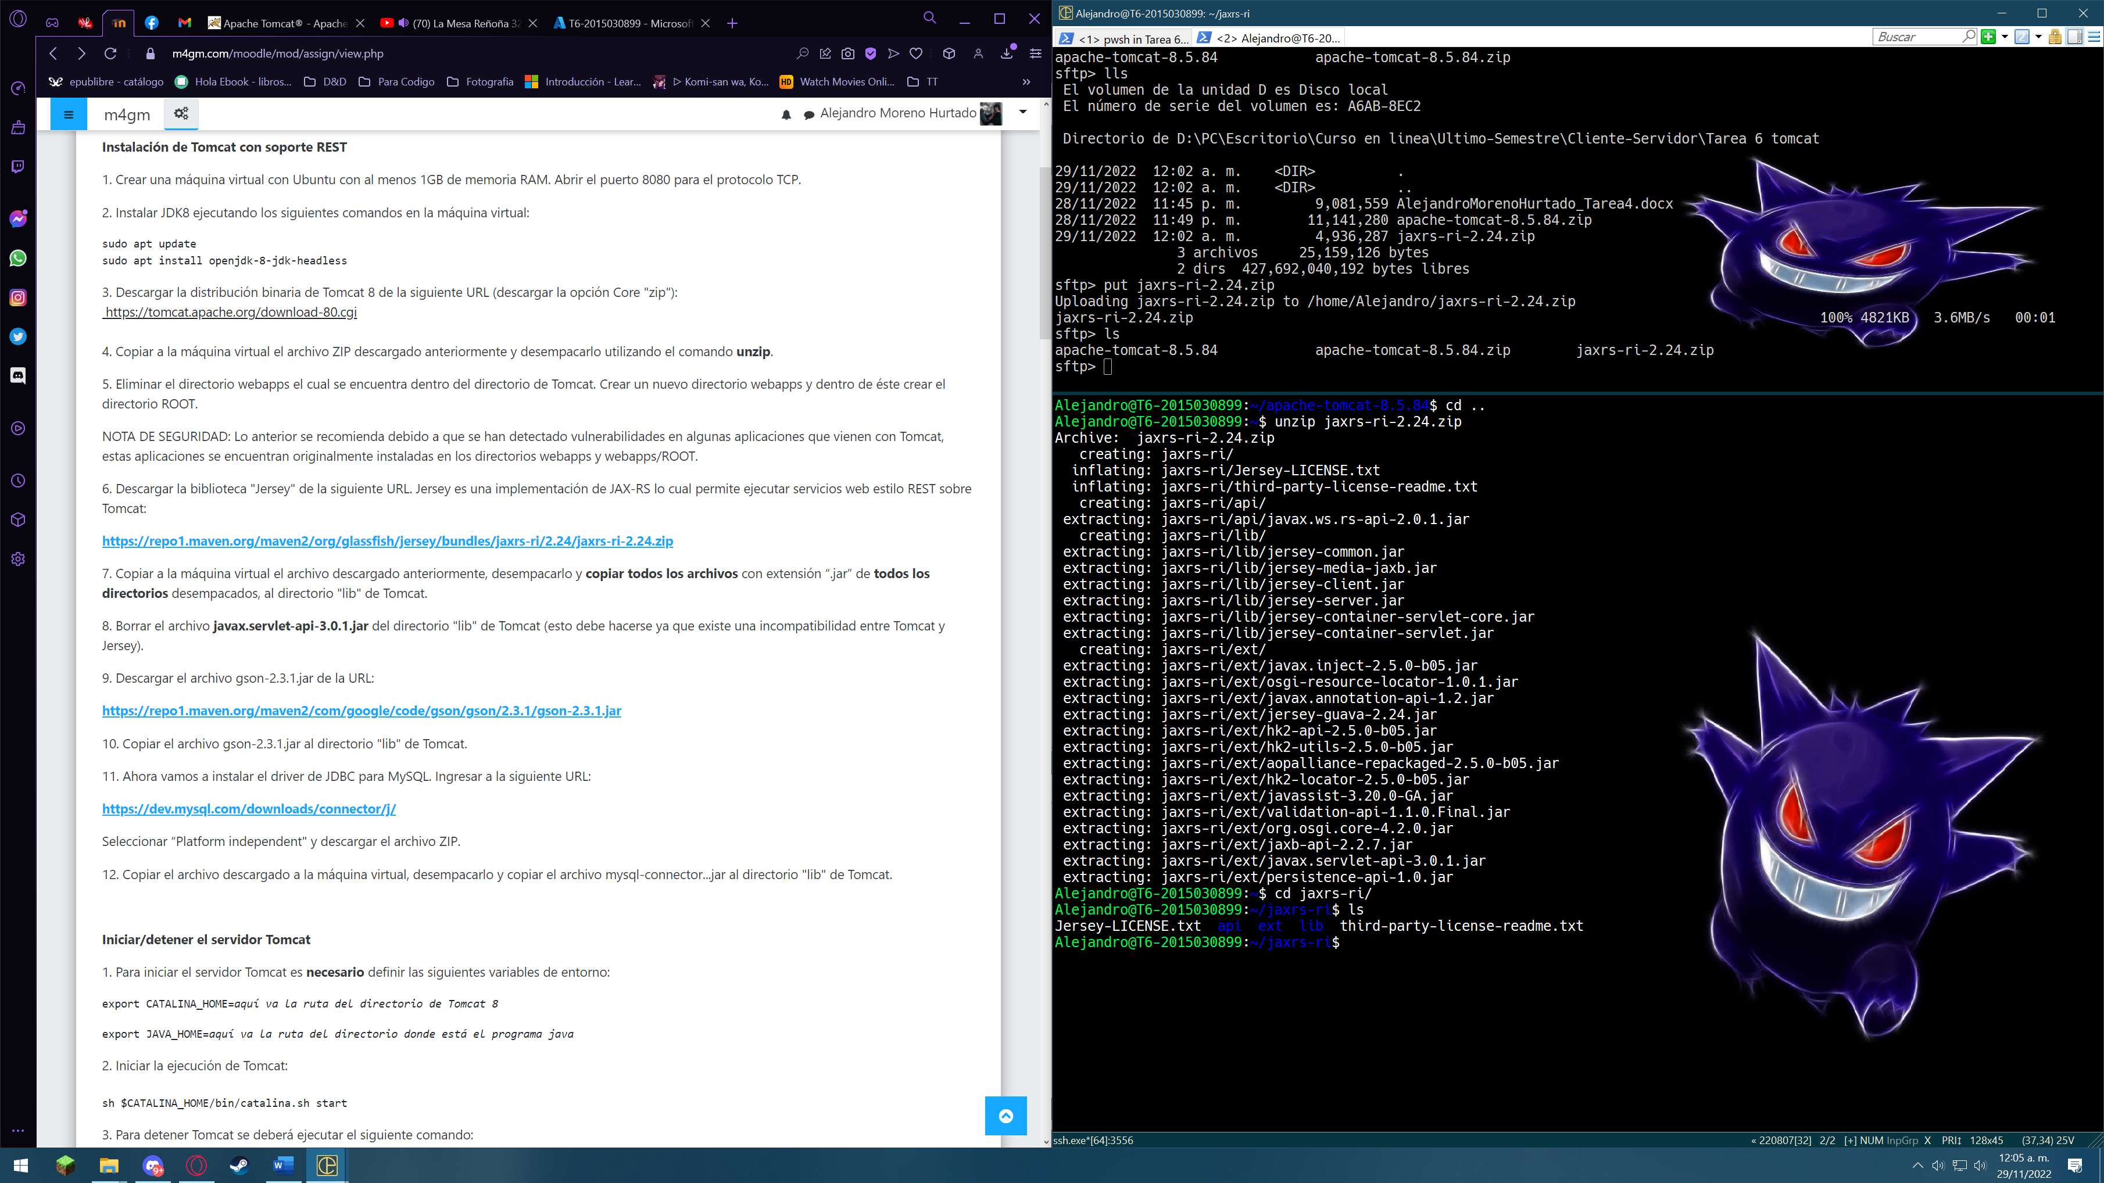

Ilustración : Paso 6

Copiamos todos los archivos .jar al directorio lib de Tomcat y eliminamos el archivo javax.servelet.api-3.0.1.jar

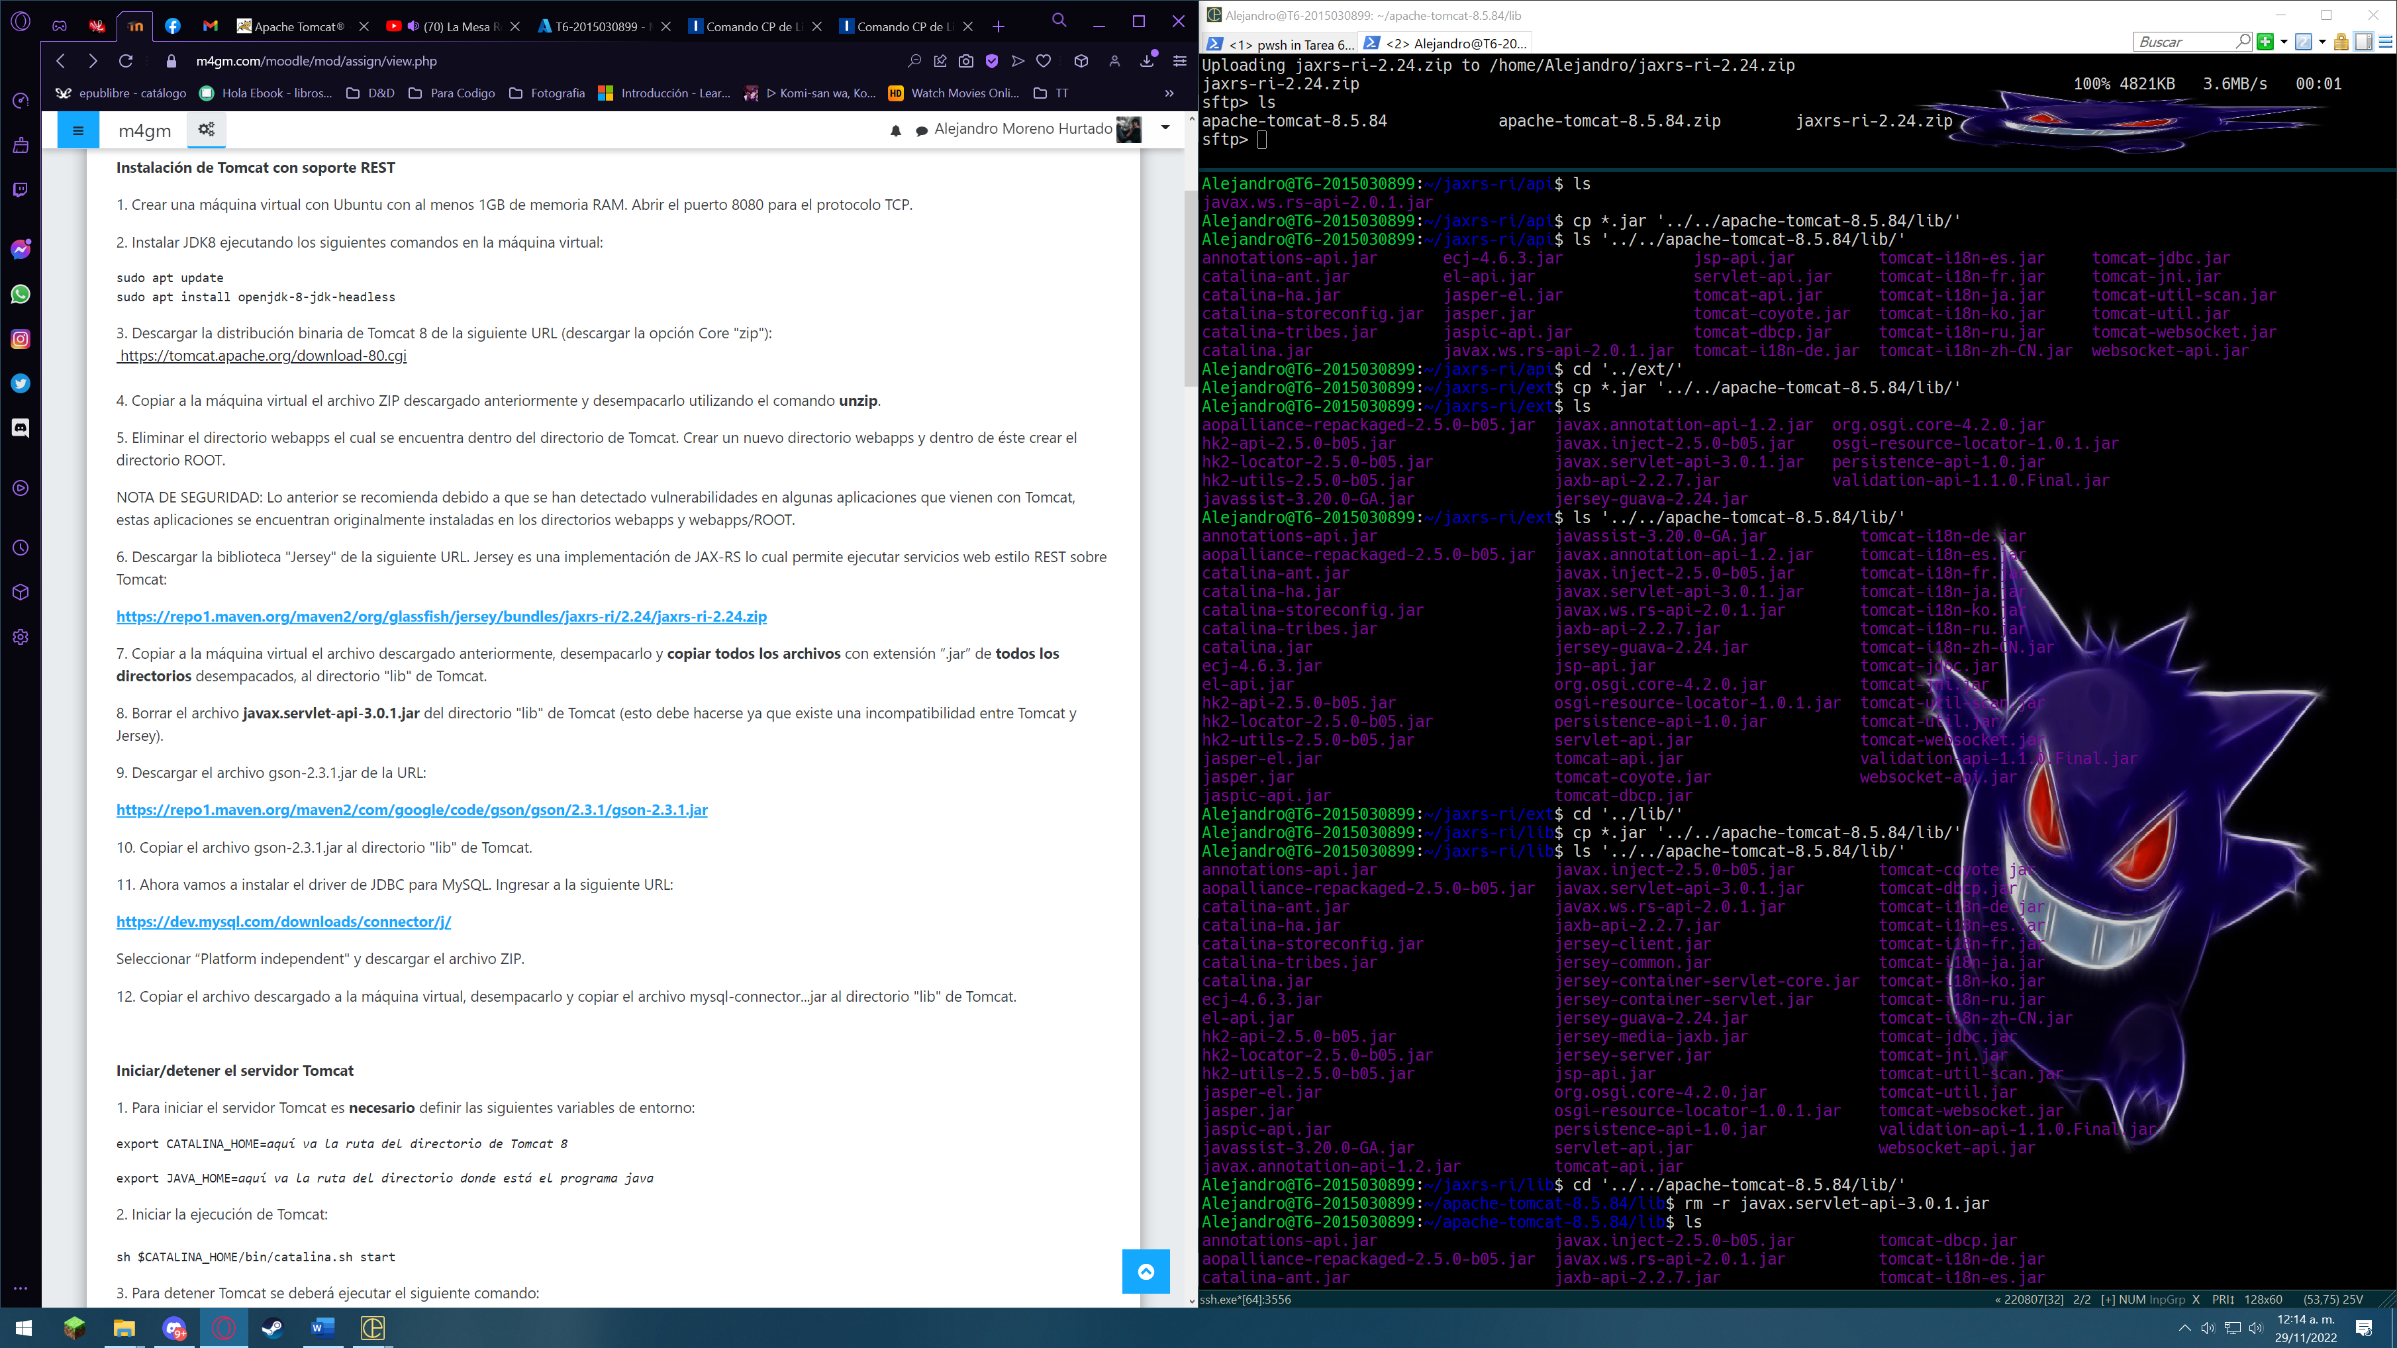

Ilustración : Paso 7 y 8

Descargamos GSON y lo ponemos en nuestra carpeta lib de Tomcat

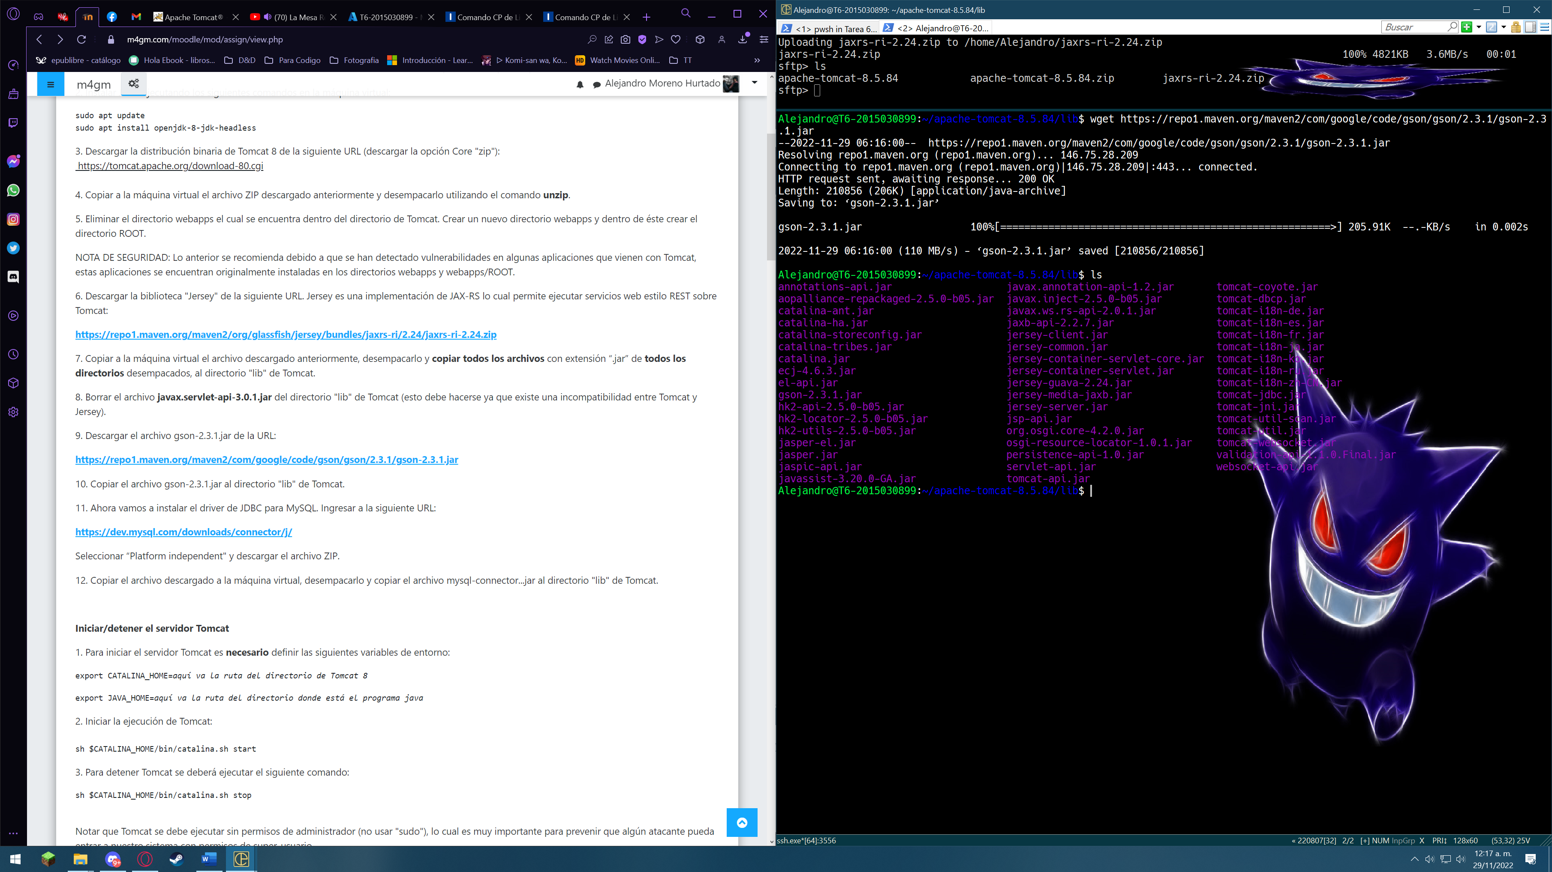

Ilustración : Paso 9 y 10

Descargamos el driver JDBC para MySQL y el archivo .jar para después pegarlo en la carpeta lib en Tomcat

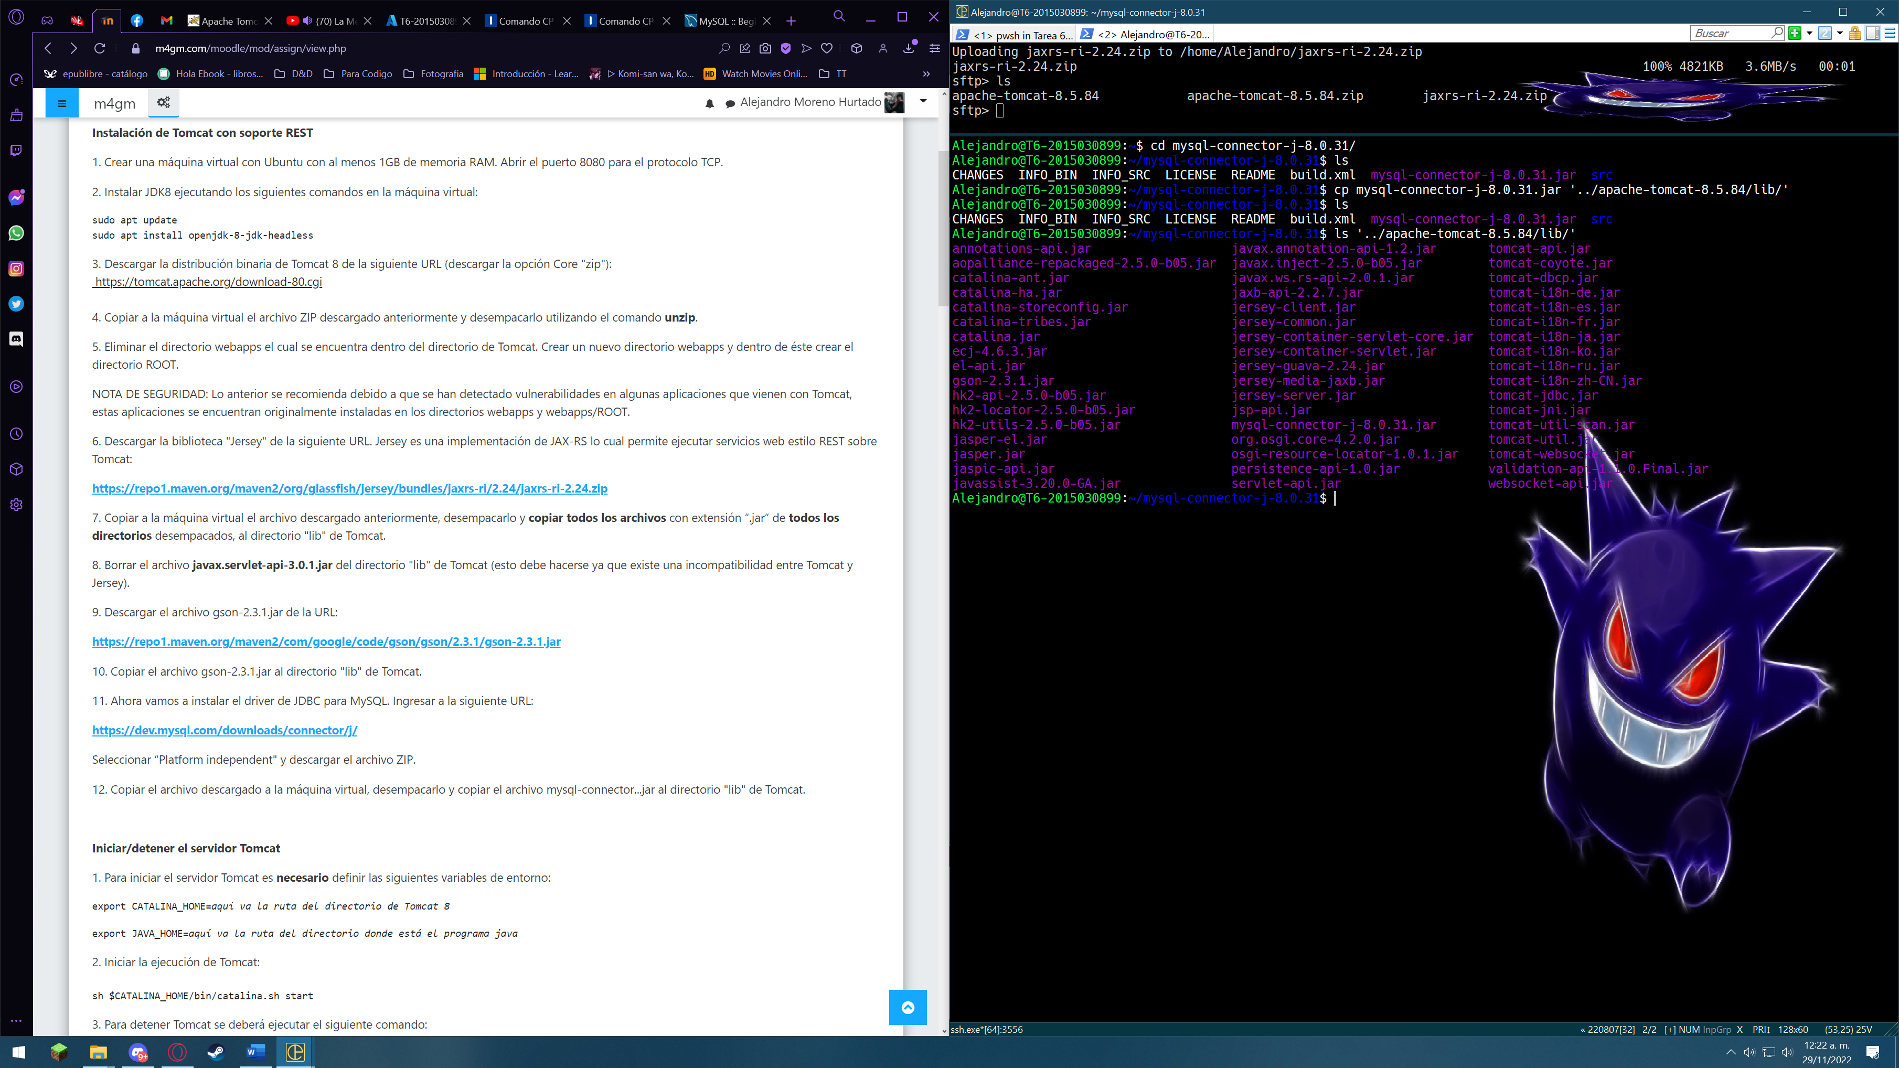

Ilustración : Paso 11 y 12

# Iniciar/detener el servidor Tomcat

Se configuran las variables de CATALINA_HOME y JAVA_HOME para iniciar el servicio

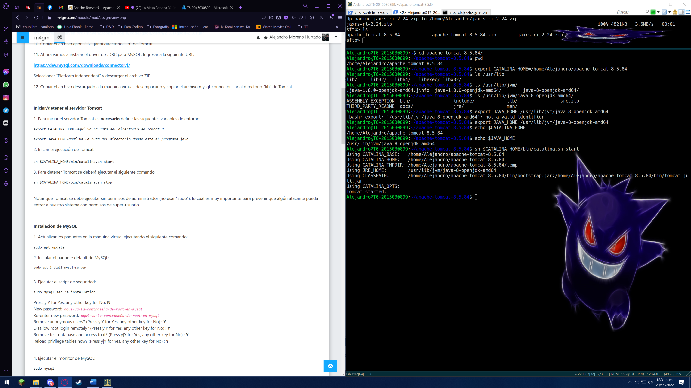

Ilustración 14 : Paso 1,2, y 3

# Instalación de MySQL

Instalamos mysql-server y procedemos a configurar nuestro usuario root con sus privilegios para tener acceso a nuestra base de datos.

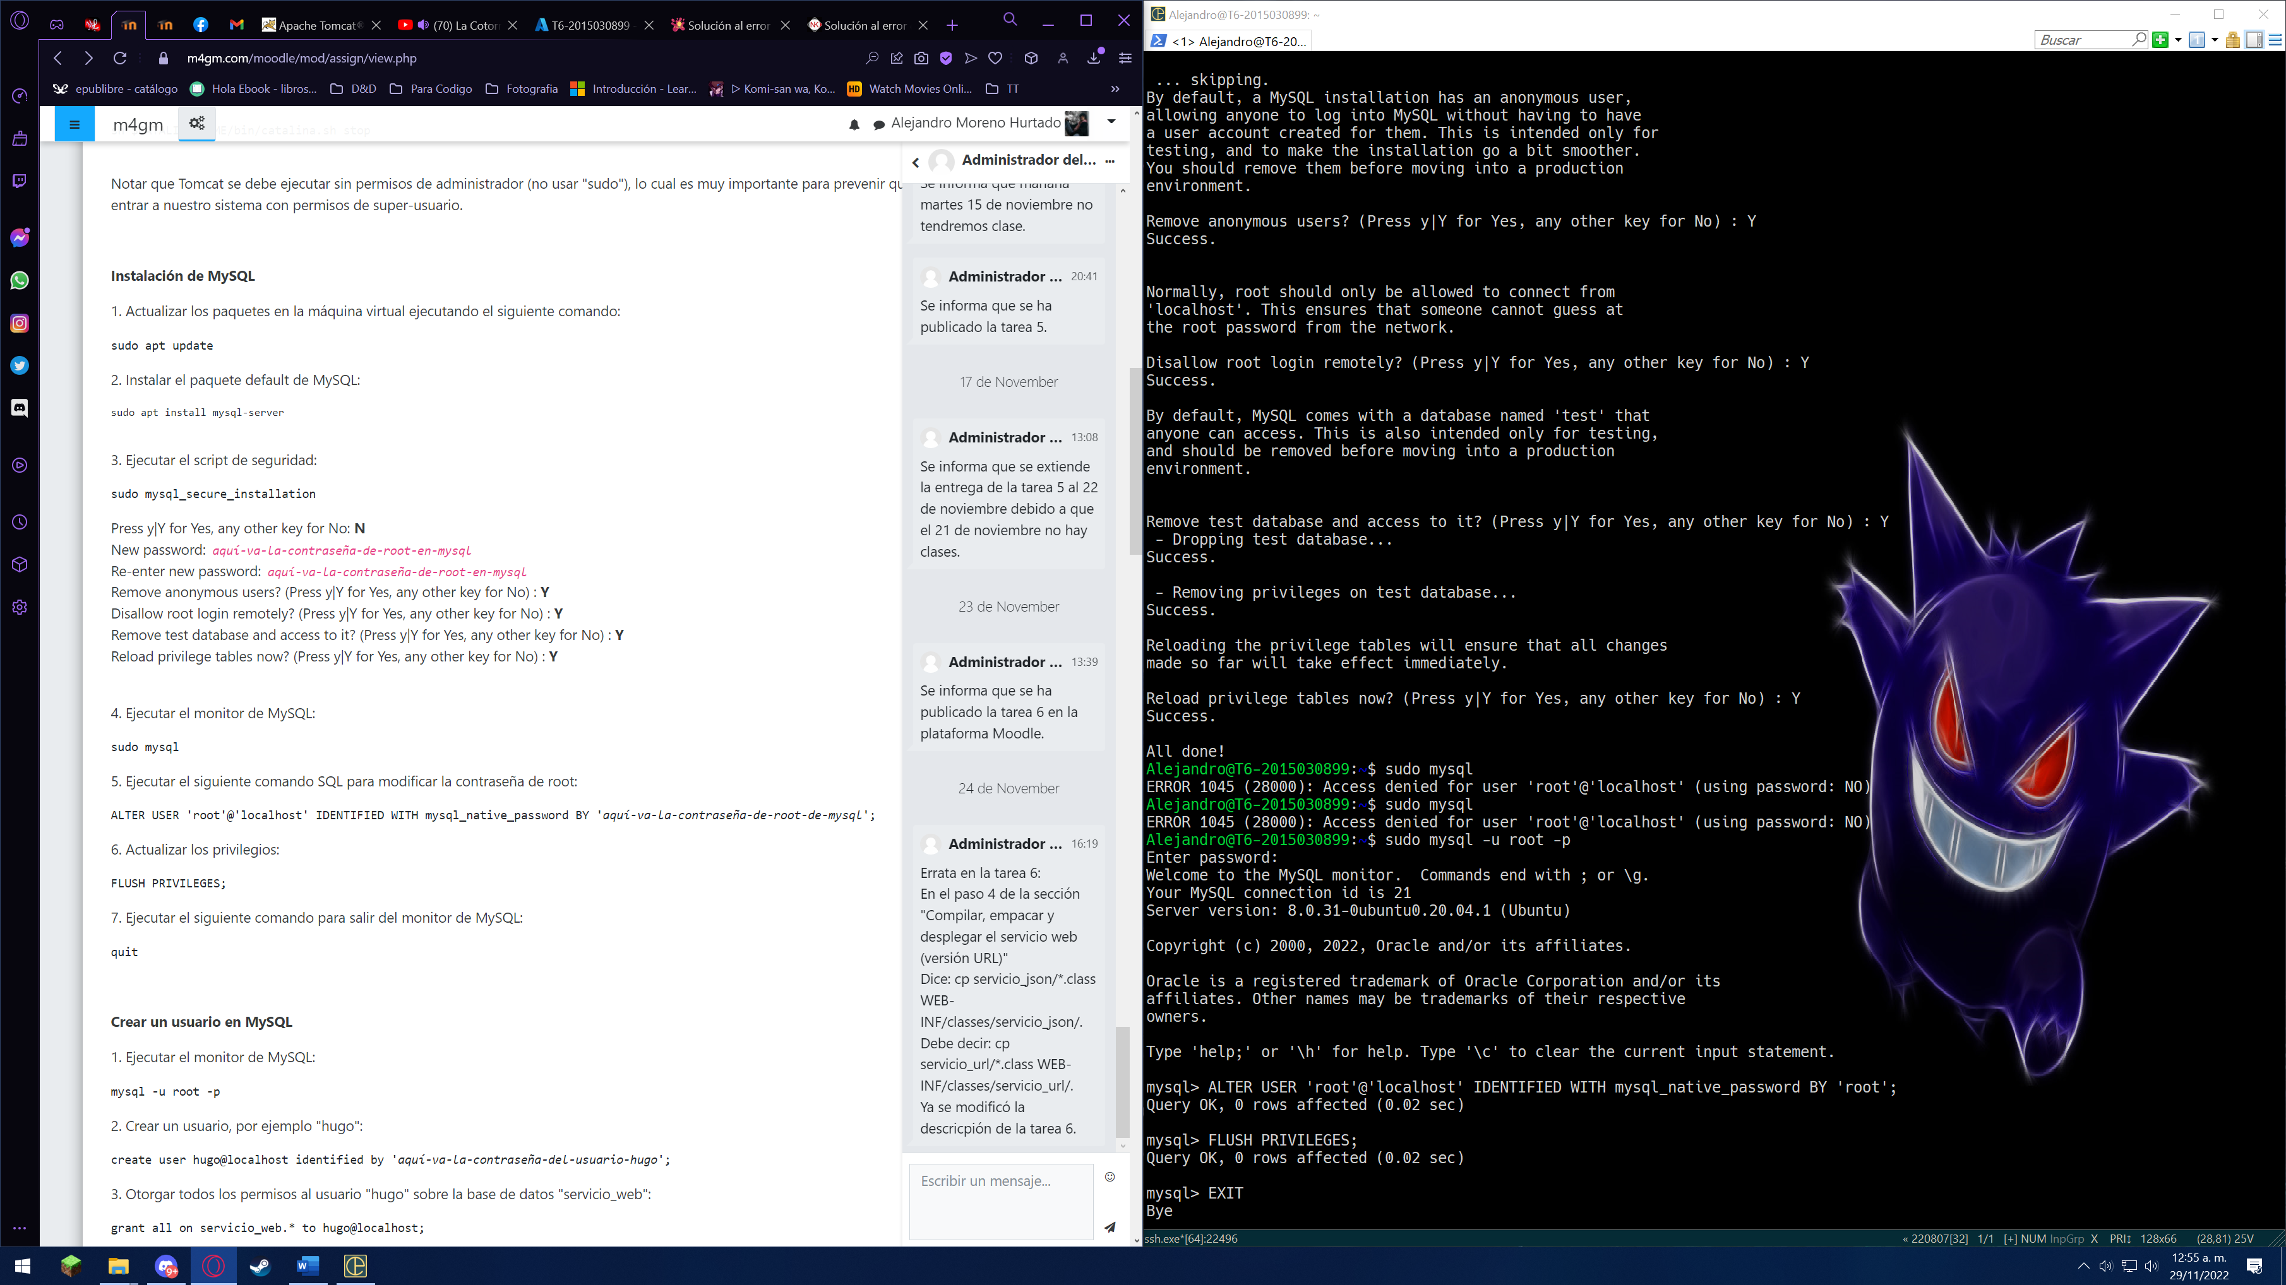

Ilustración Paso 1,2,3,4,5,6 y 7

# Crear un usuario Mysql

Creamos un usuario para la administración de nuestra base de datos de la siguiente manera

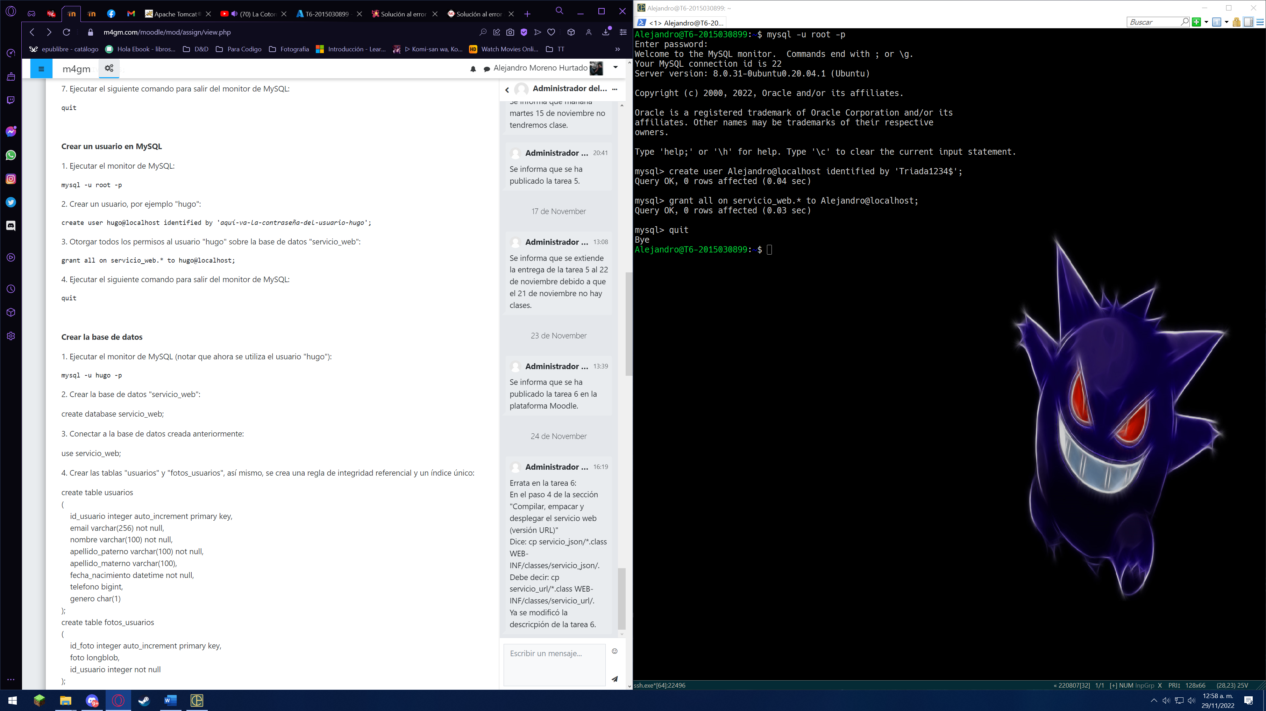

Ilustración : Paso 1,2,3 y 4

# Creación de la base de datos

Creamos nuestra base de datos con el usuario que se creo en el paso anterior

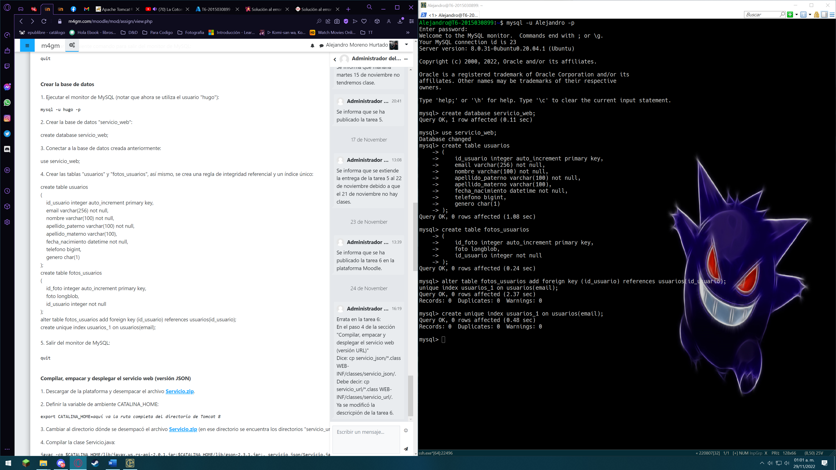

Ilustración : Paso 1,2,3,4 y 5

# Compilar, empacar y desplegar el servicio web (versión JSON)

Pasamos nuestro archivo de Servidor.zip a nuestra maquina virtual y seguimos los pasos para la version JSON

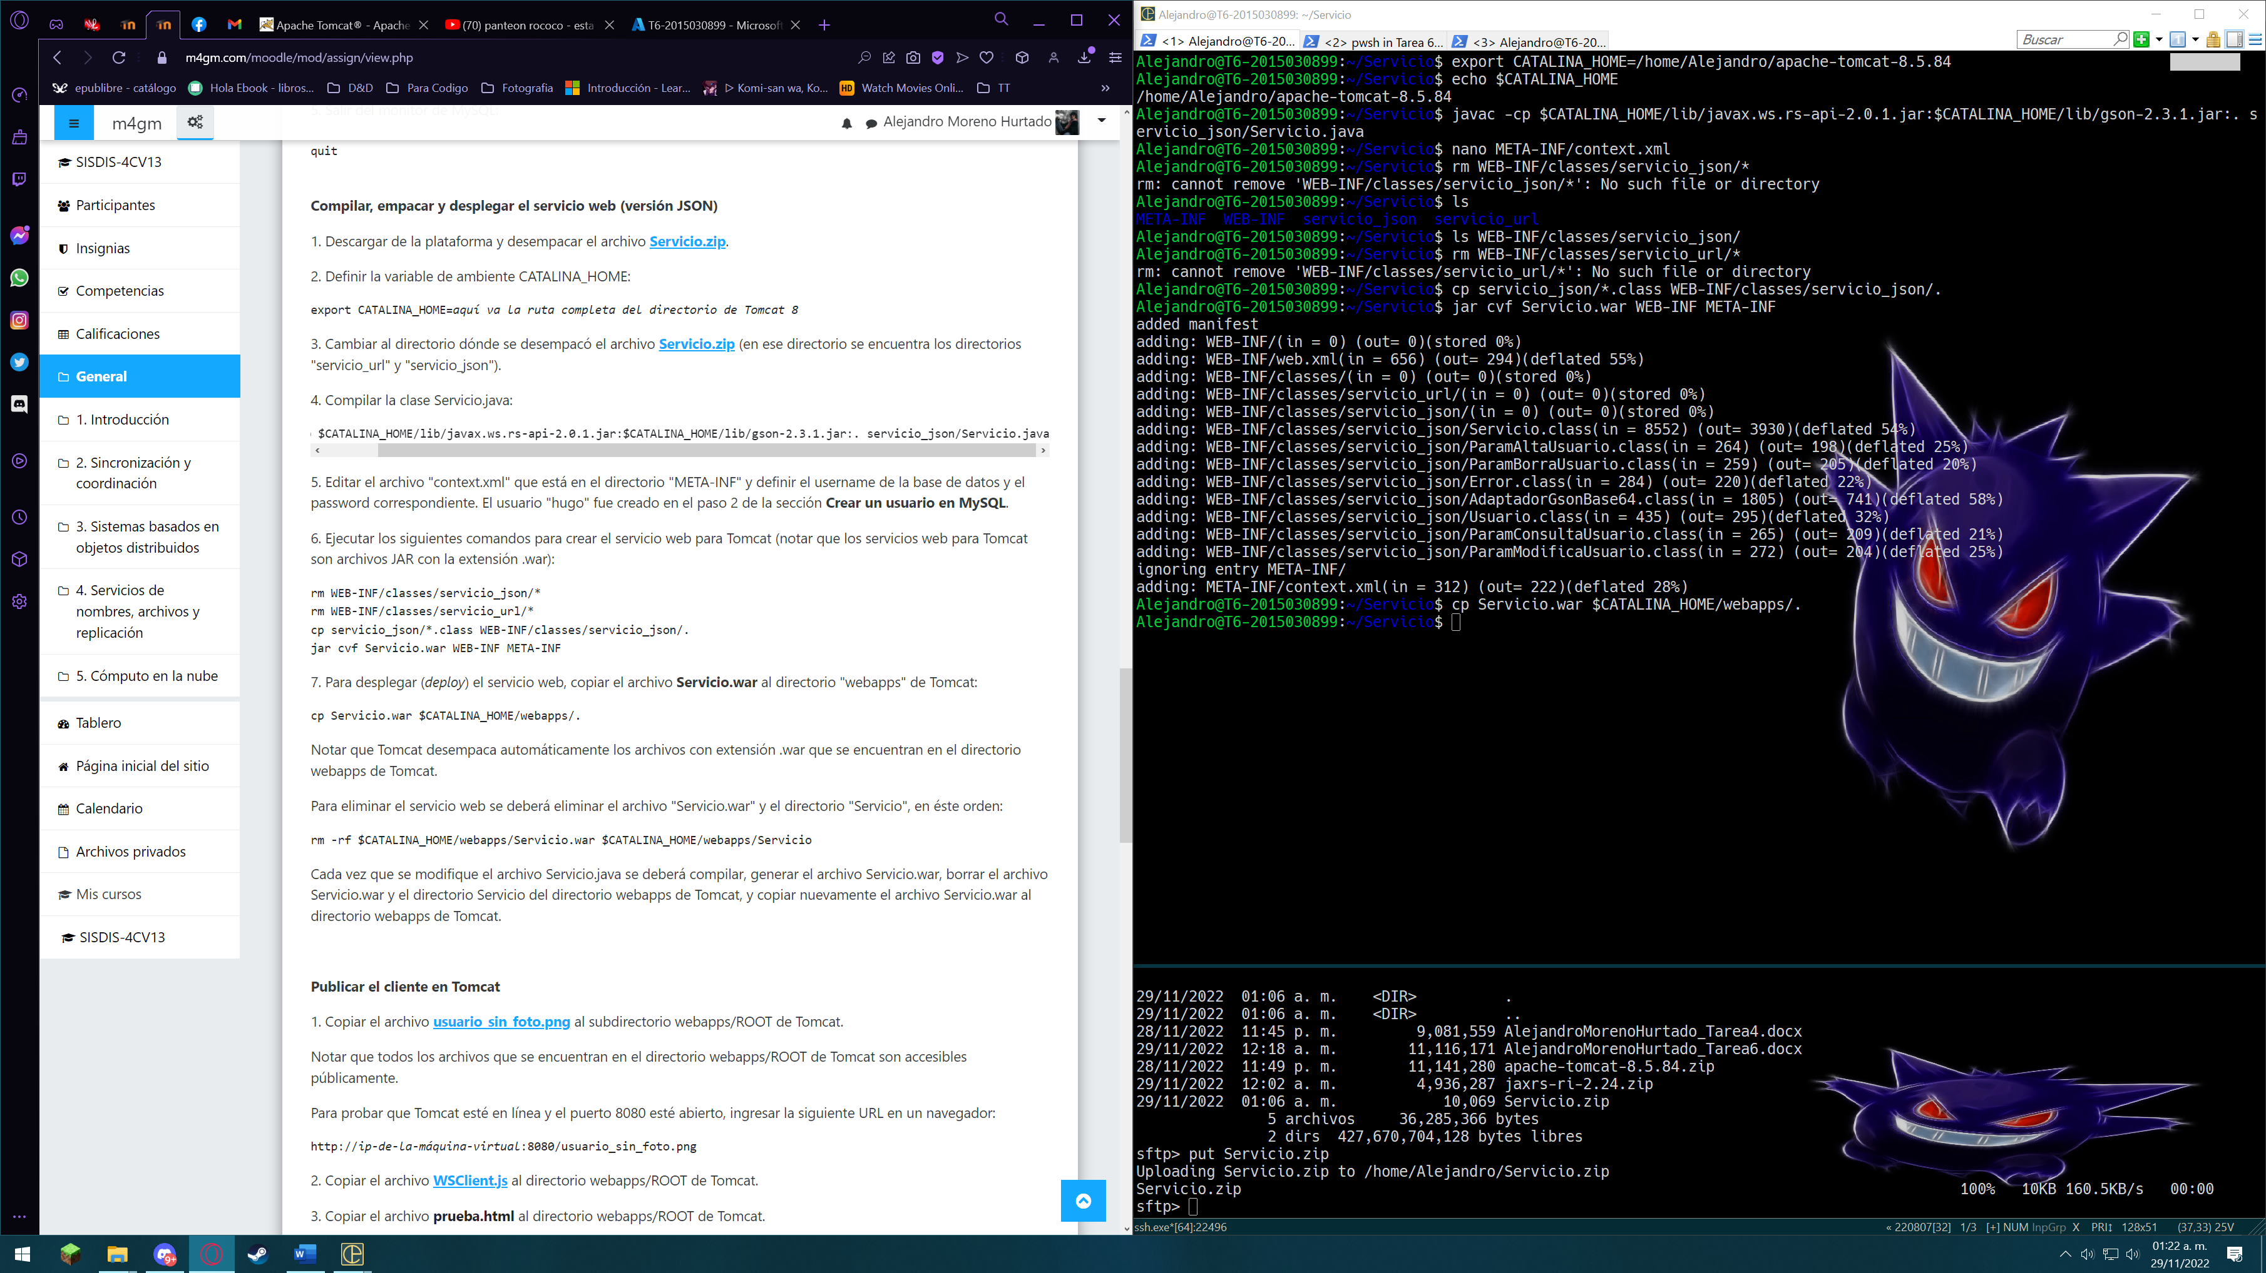

Ilustración : Paso 1-7

# Publicar el cliente Tomcat

Pasamos nuestra imagen al servidor a nuestra carpeta webapps/ROOT y comprobamos tener acceso por medio de nuestro navegador web

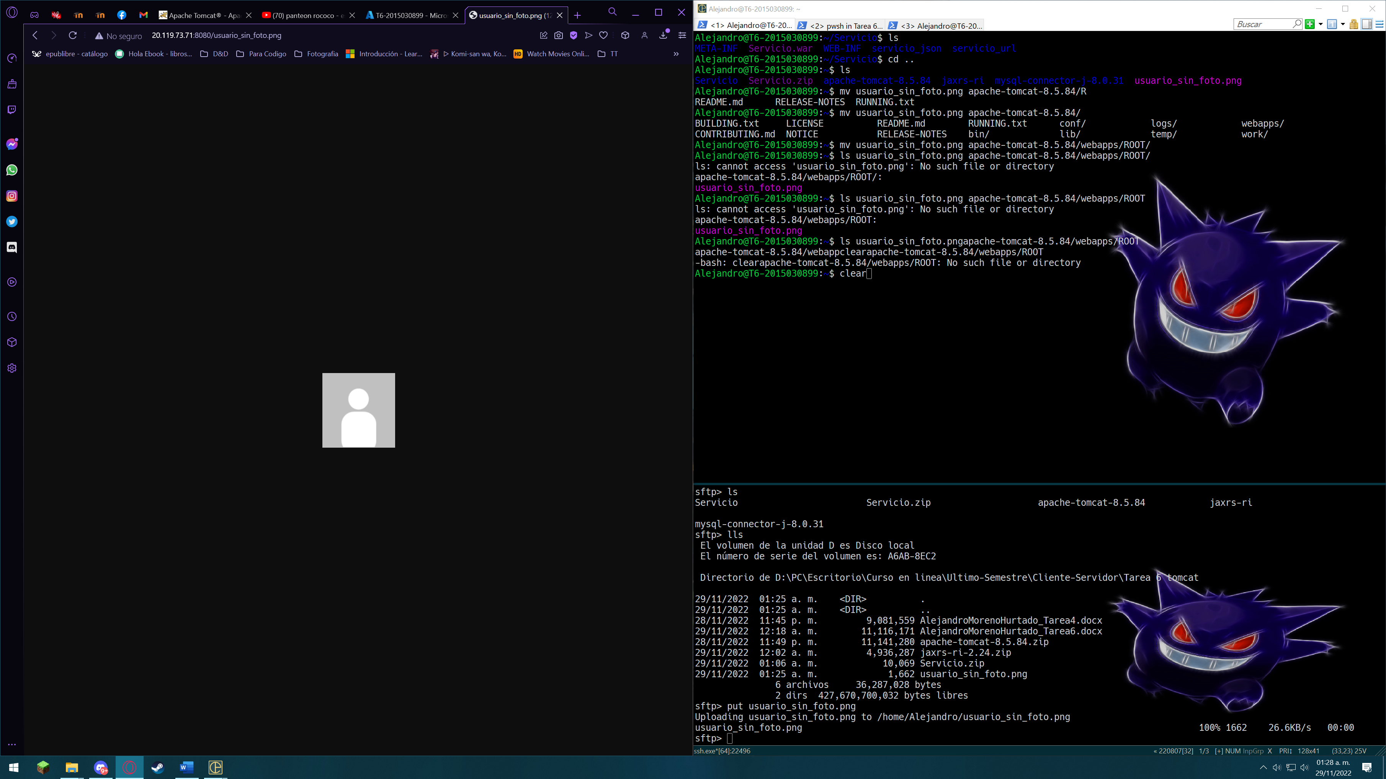

Ilustración : Paso 1

Copiamos los archivos WSclient.js y prueba.html a nuestro directorio webapps/ROOT de Tomcat

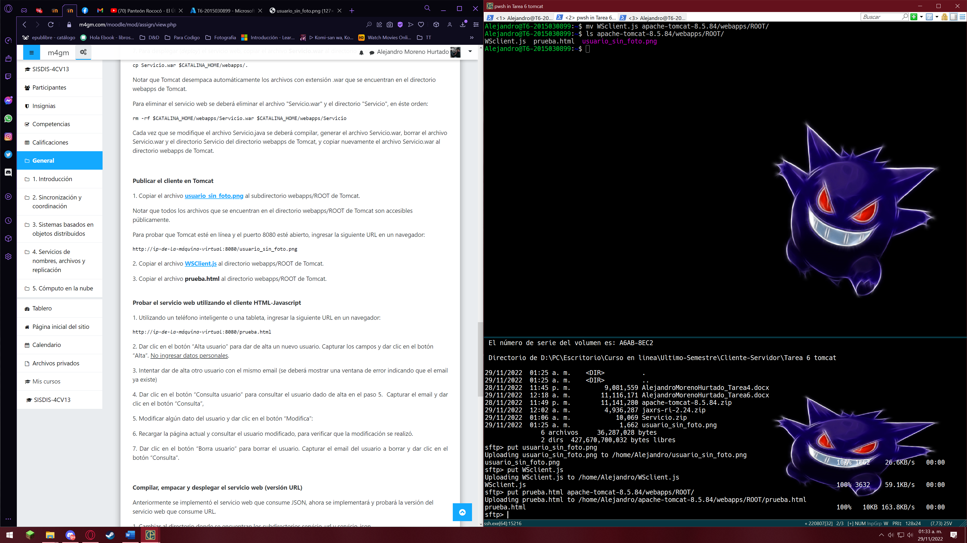

Ilustración : Paso 2 y 3

# Probar el servicio web utilizando el cliente HTML-Javascript

Accedemos a nuestro servidor por medio de nuestra dirección <http://IP:8080/prueba.html>

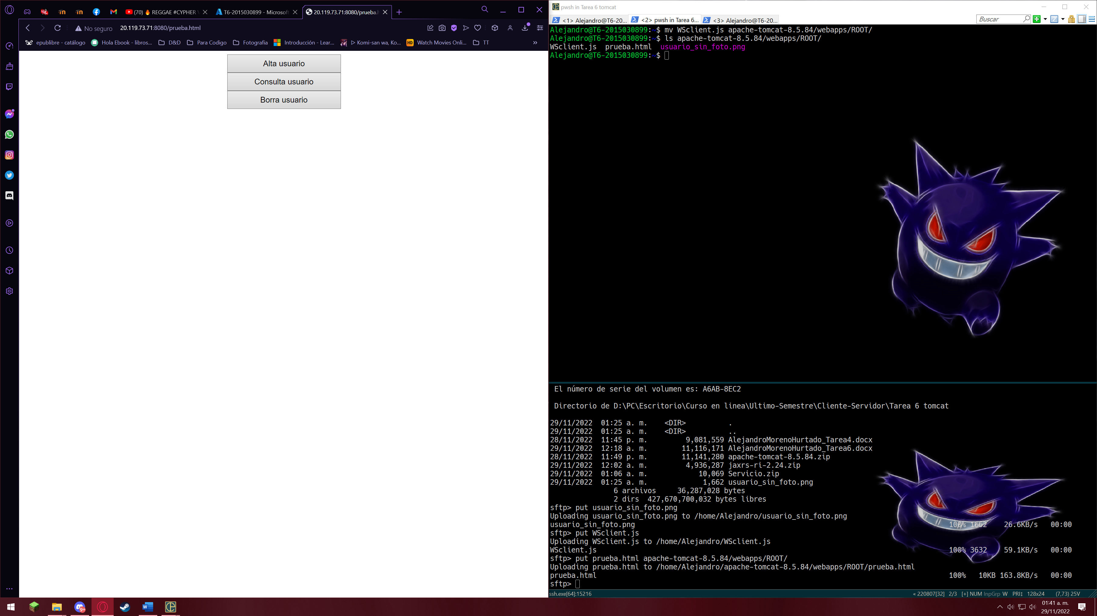

Ilustración : Paso 1

Empezamos ingresando el usuario a la base de datos

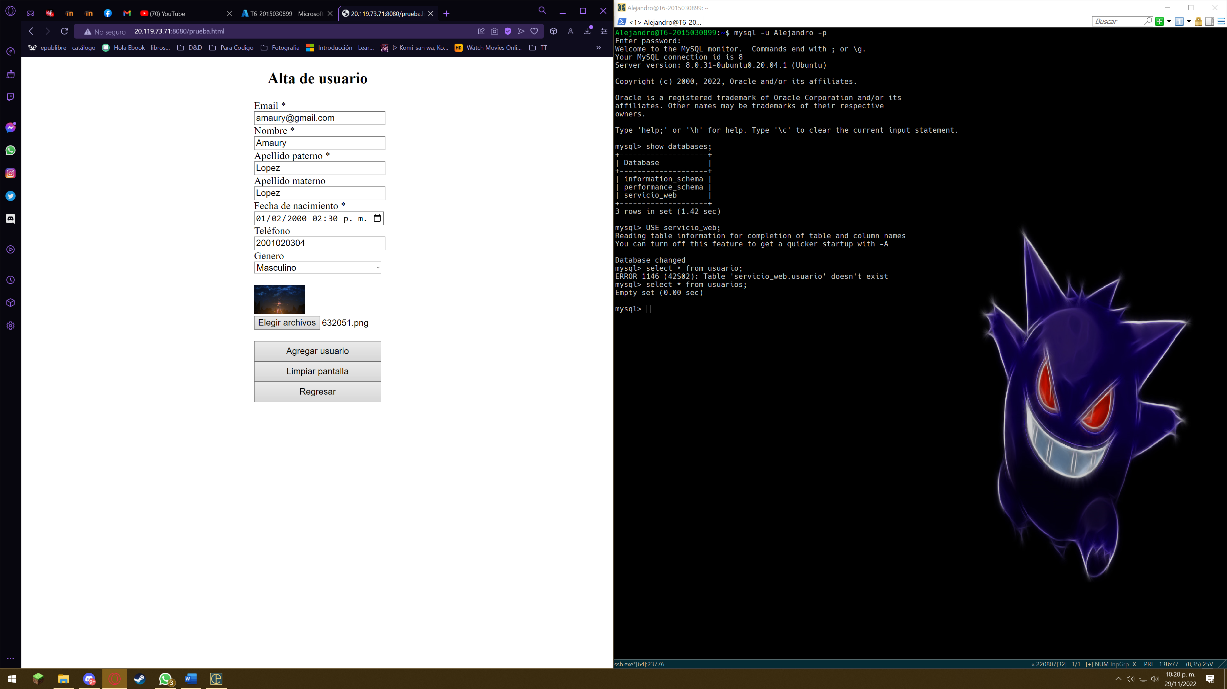

Ilustración : Inserción de archivos

inserción correcta del usuario a la base de datos.

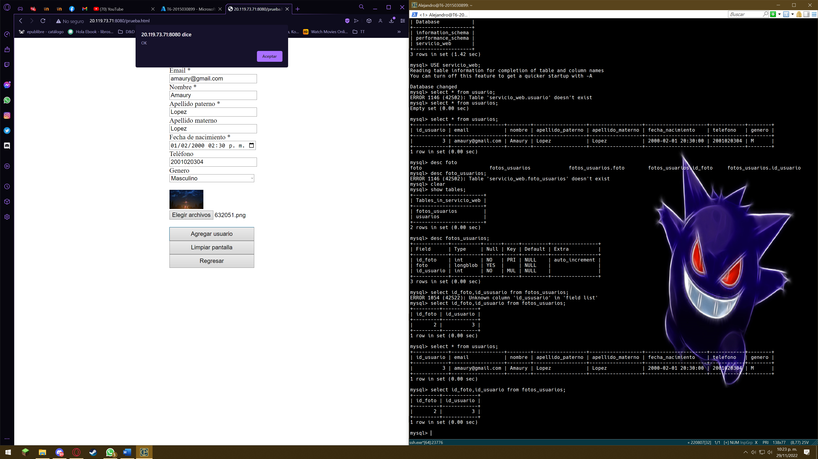

Ilustración : mensaje de confirmación

Mensaje de correo duplicado

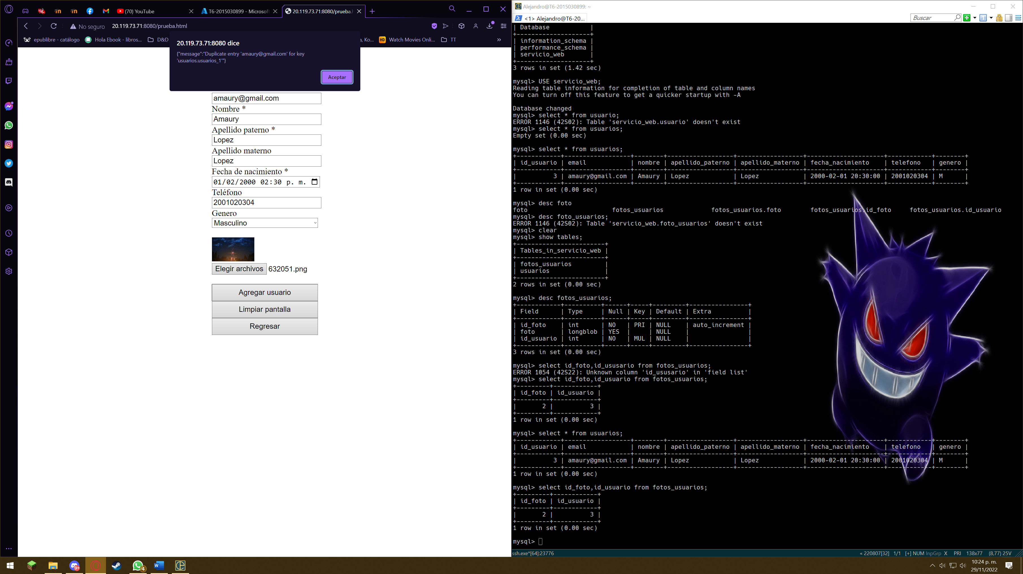

Ilustración : Correo duplicado

Modificación del usuario

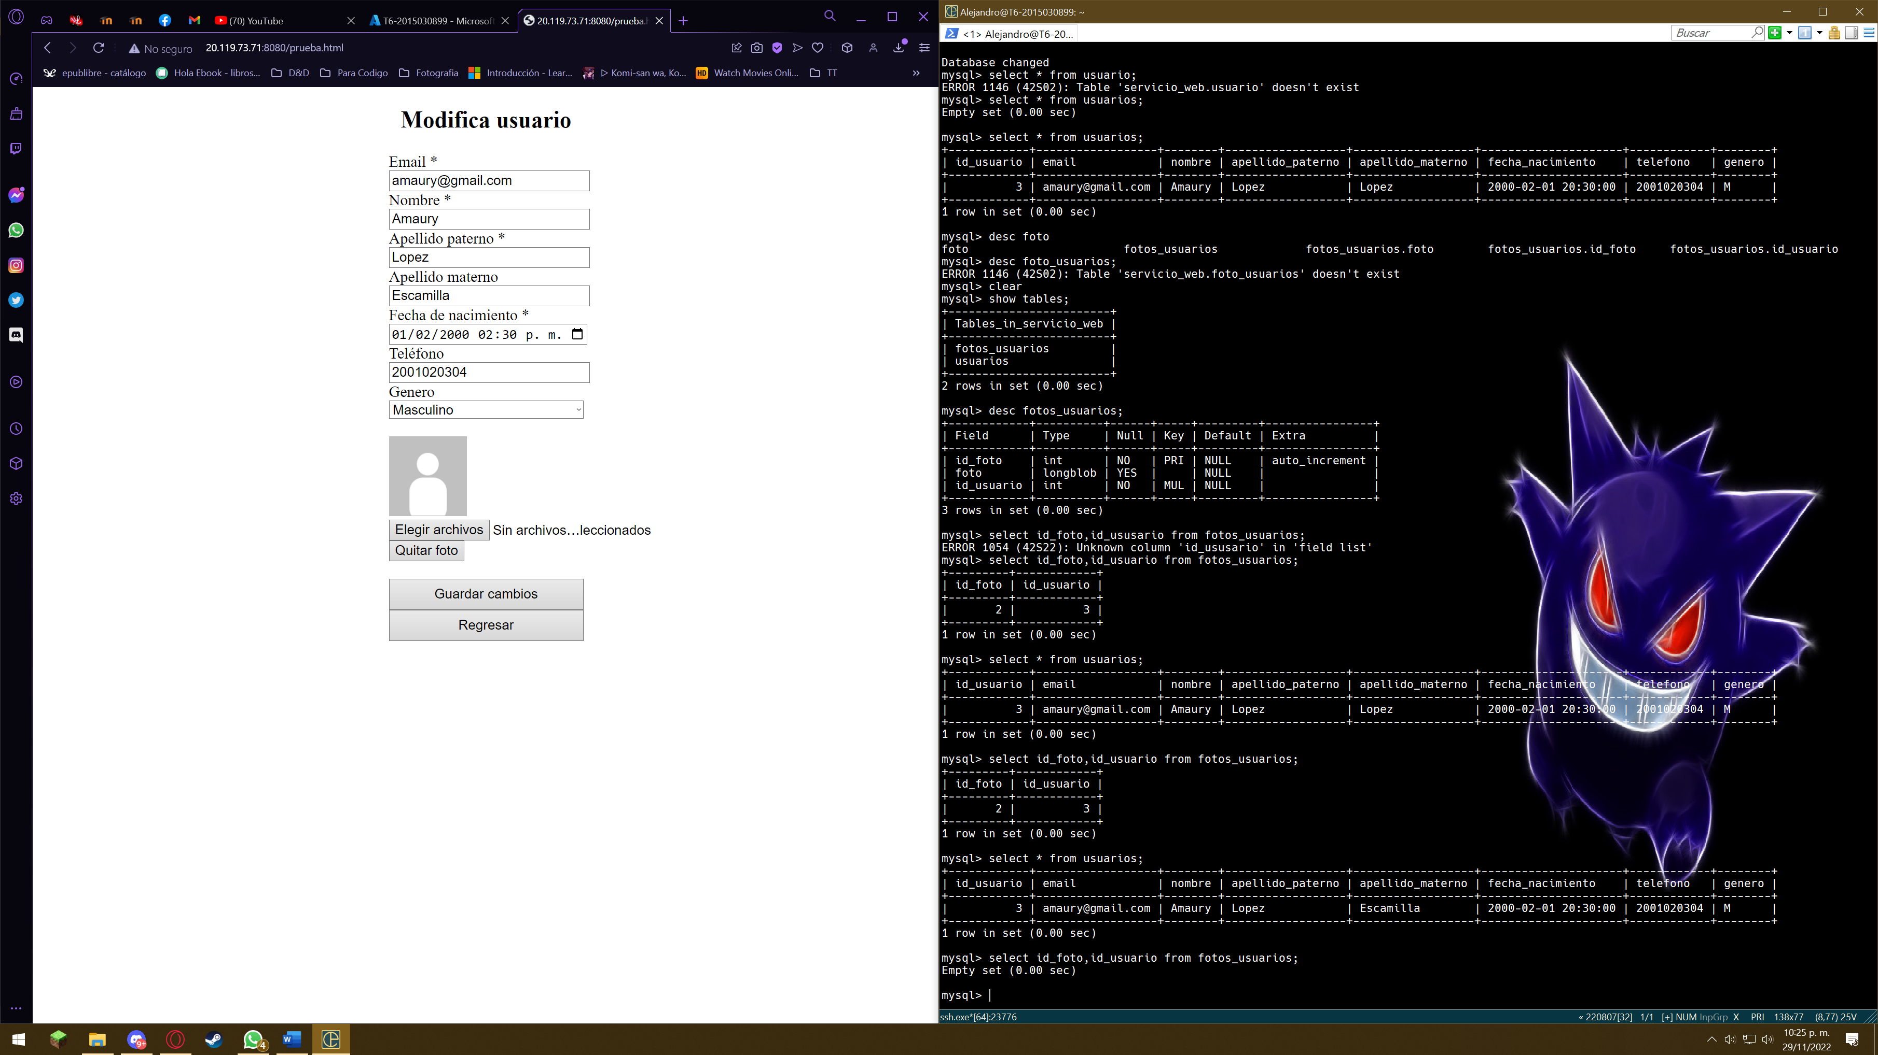

Ilustración : Modificación del usuario

Eliminar el usuario.

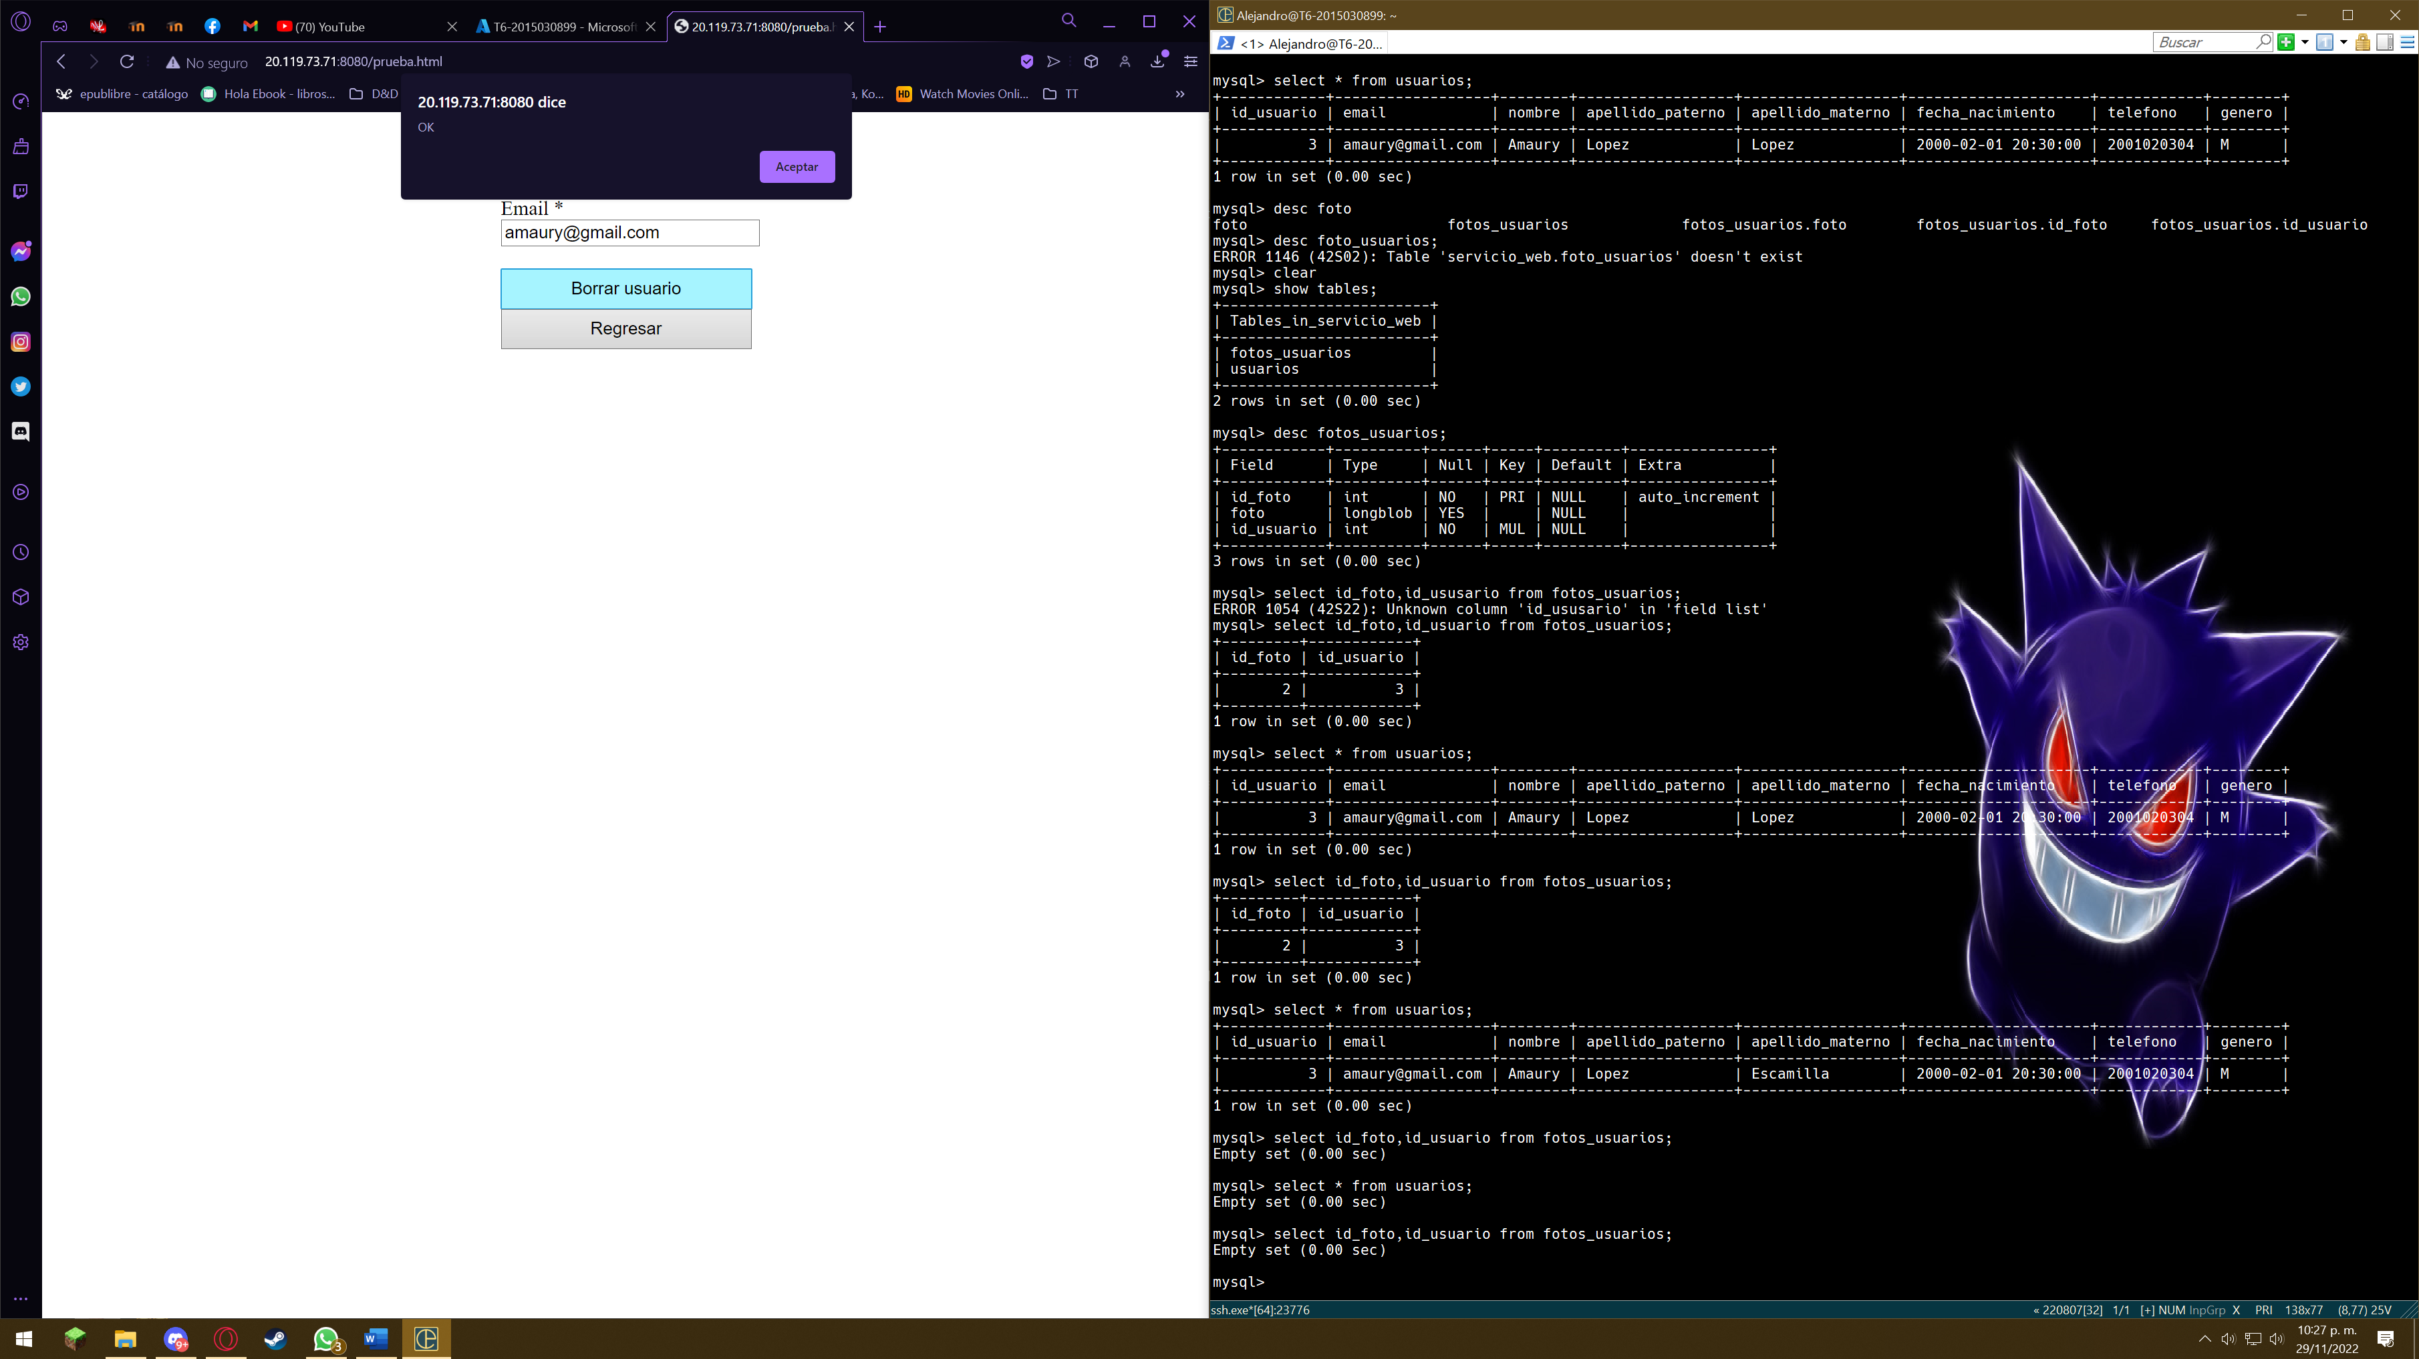

Ilustración : Eliminar usuario

Mensaje de usuario no encontrado en la base de datos

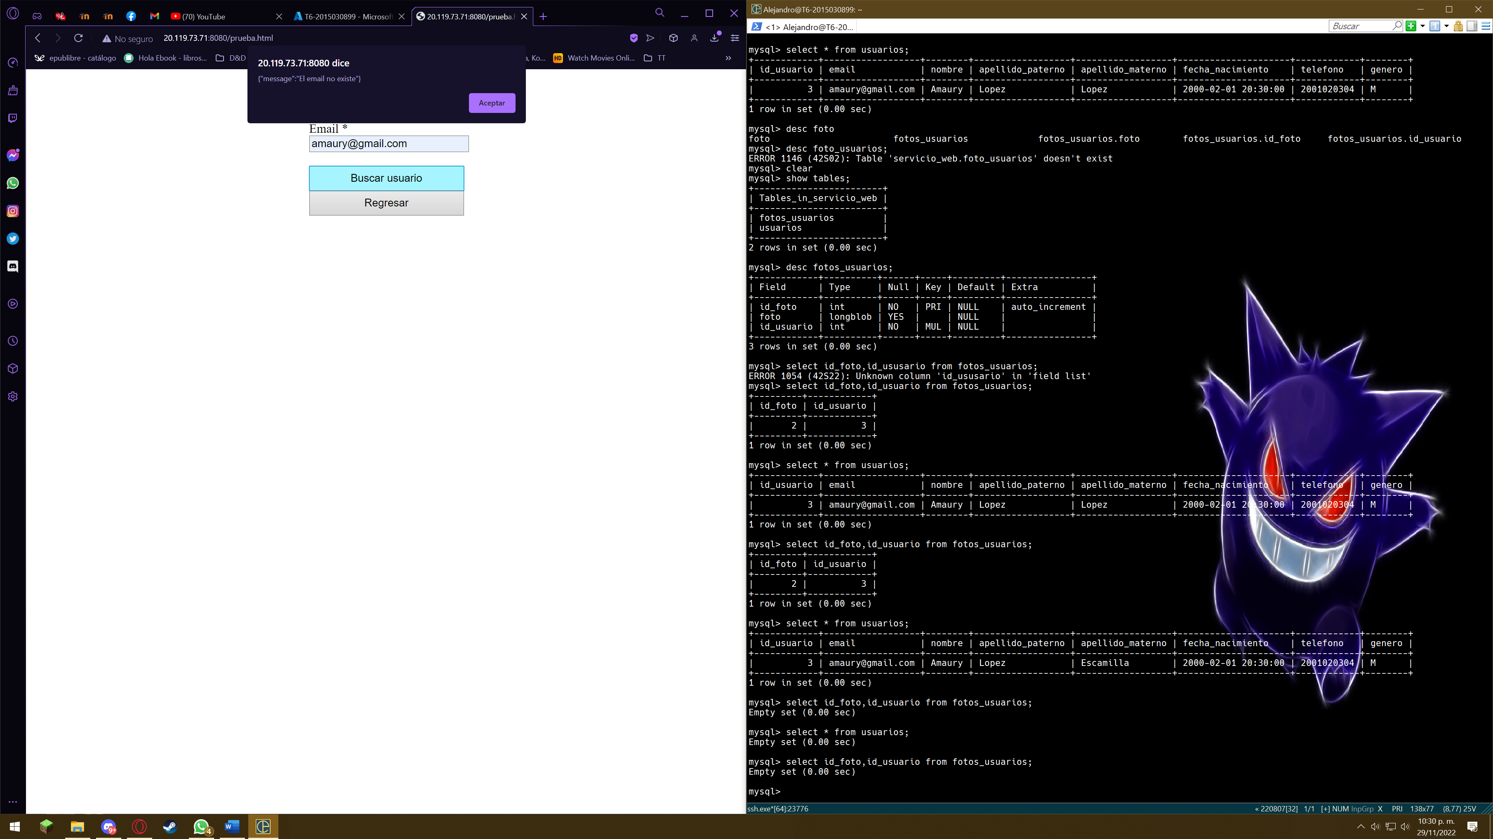

Ilustración : Usuario no encontrado

Ingresamos al servicio por un móvil

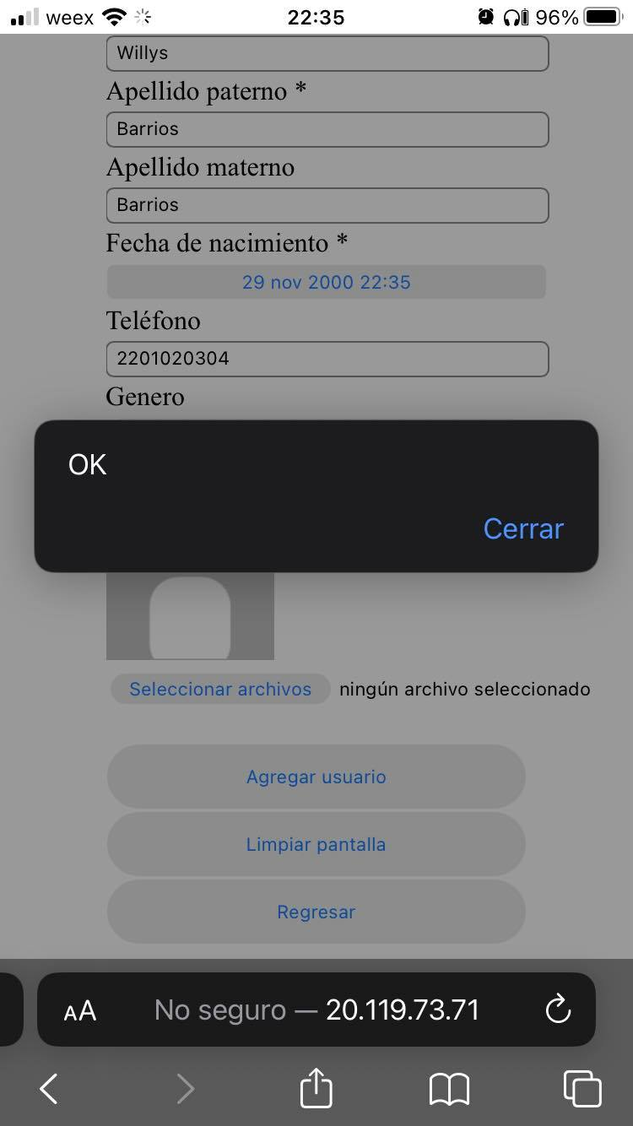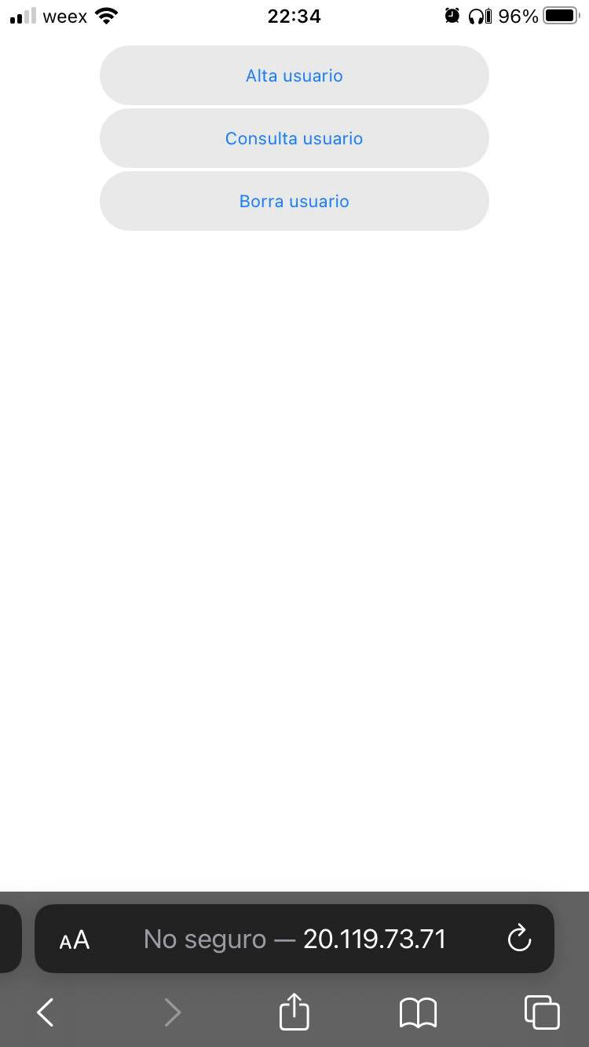

Ilustración : Ingresar por movil

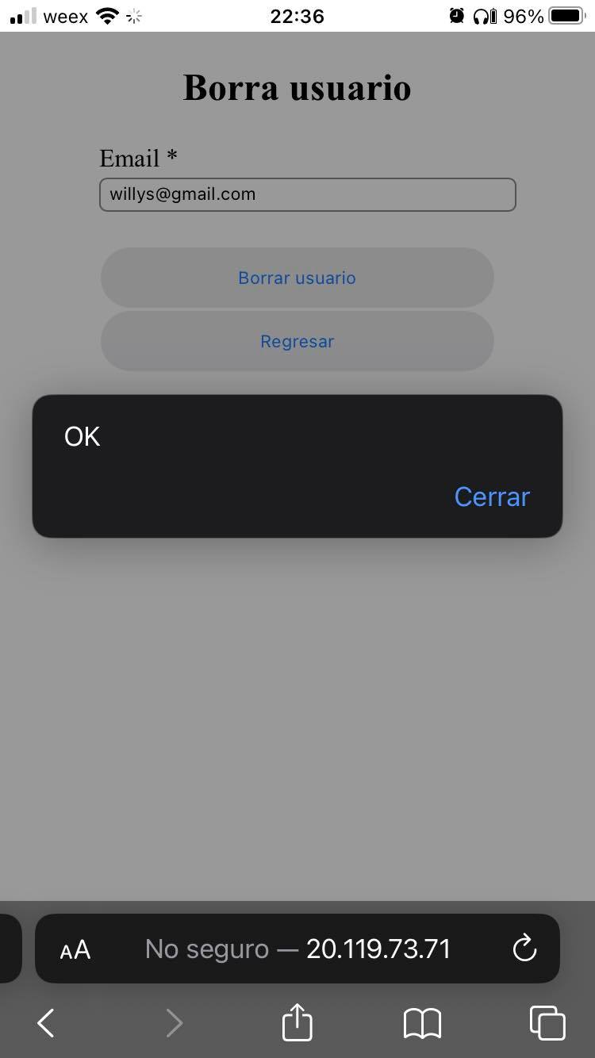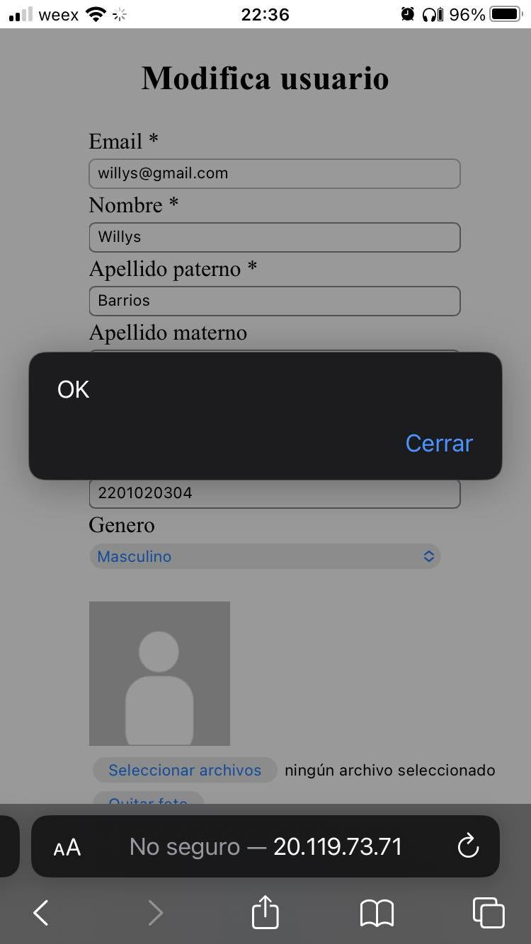Modificar y borrar usuario

Ilustración : Pruebas de móvil

# Compilar, empacar y desplegar el servicio web (versión URL)

configuración de sitio para version URL

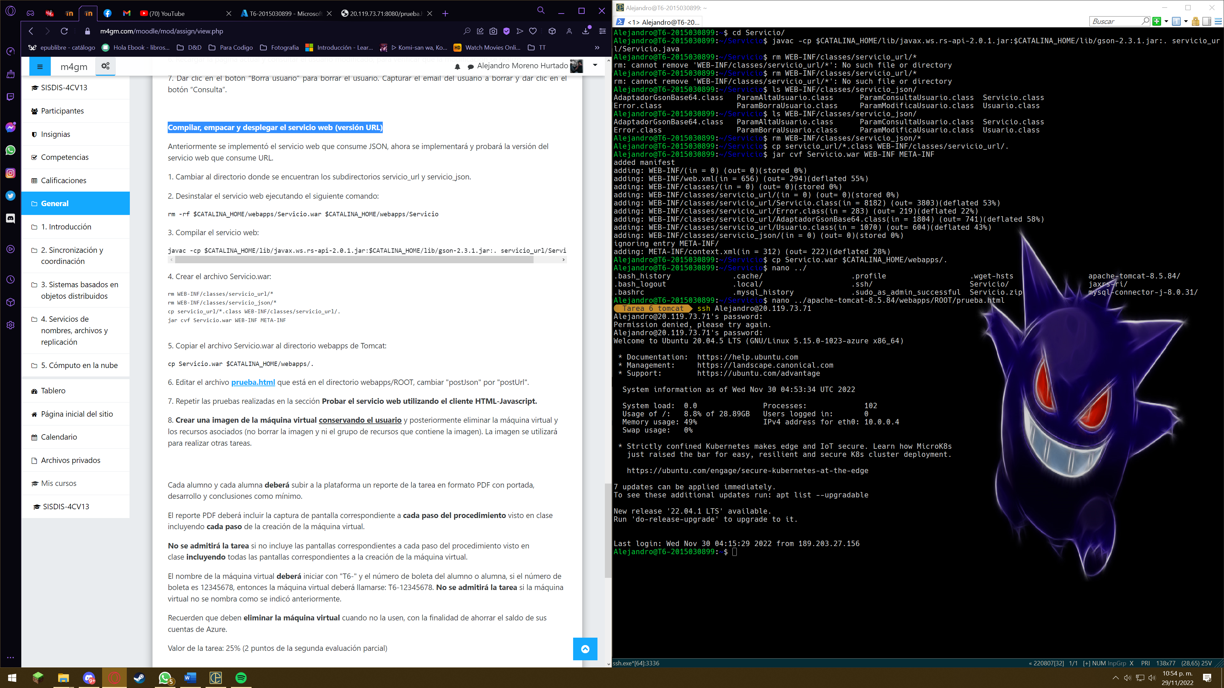

Ilustración :Paso 1-6

# Probar el servicio web utilizando el cliente HTML-Javascript(version URL)

inserción por URL

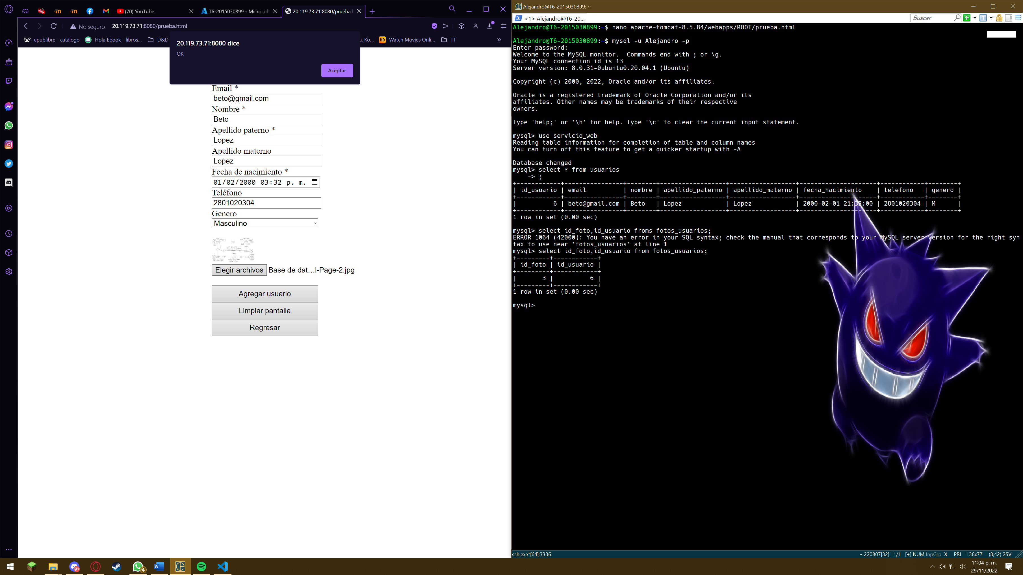

Ilustración : Inserción por URL

Mensaje de correo duplicado

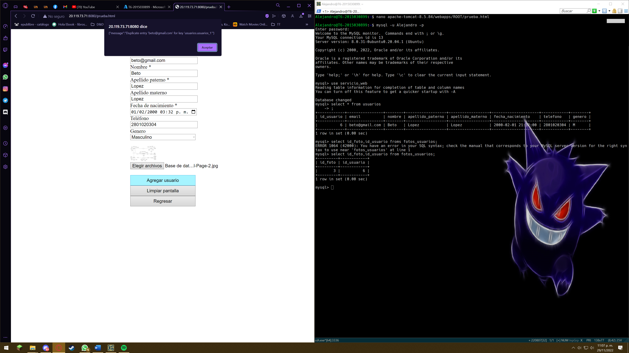

Ilustración : Correo duplicado

Modificación de usuario

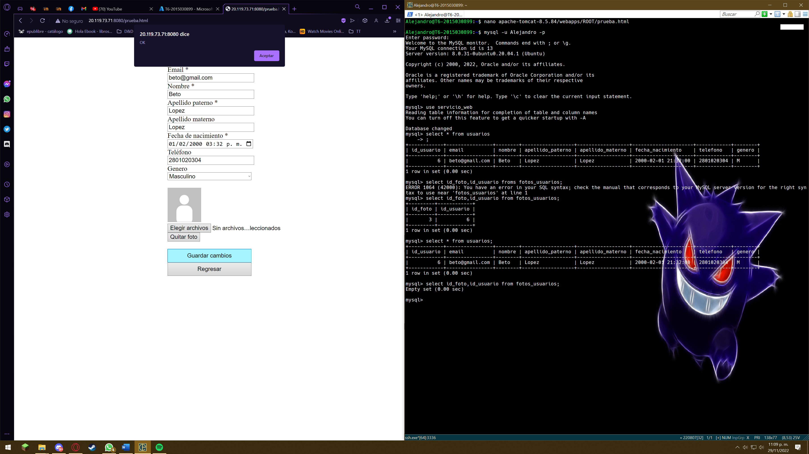

Ilustración : Modificar Usuario

Eliminación del usuario

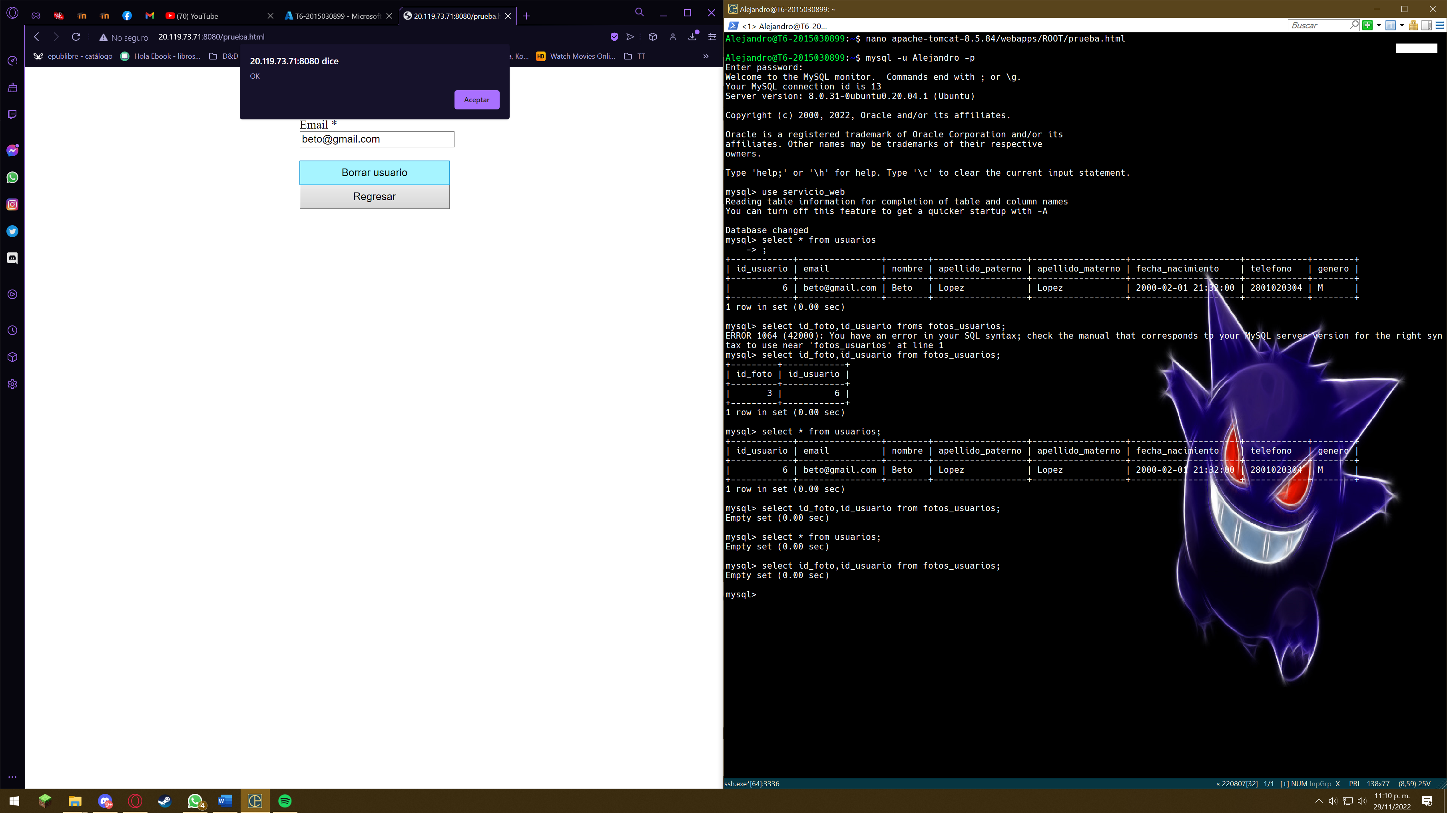

Ilustración : Eliminar Usuario

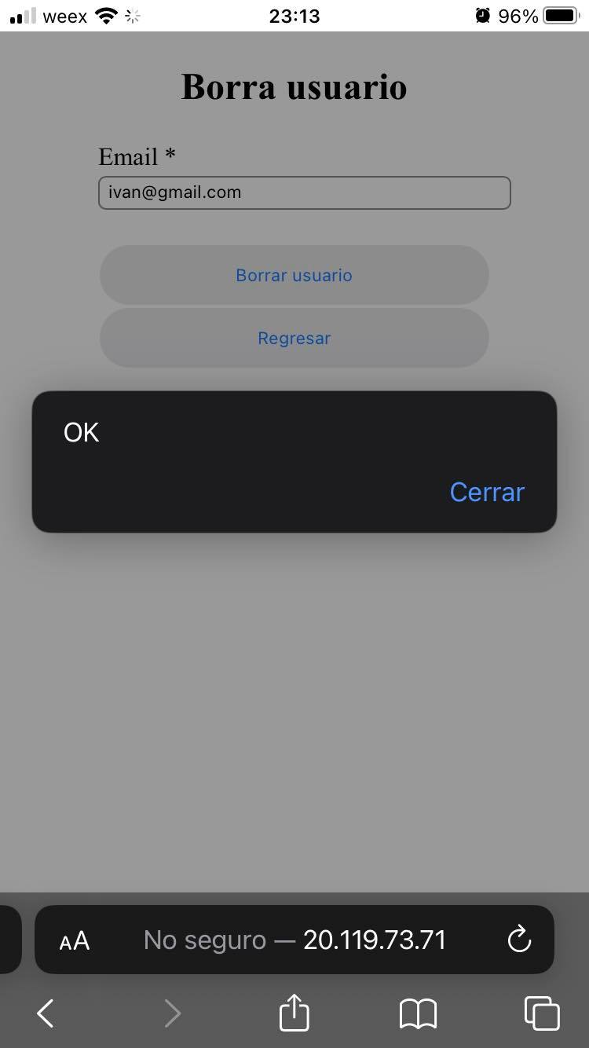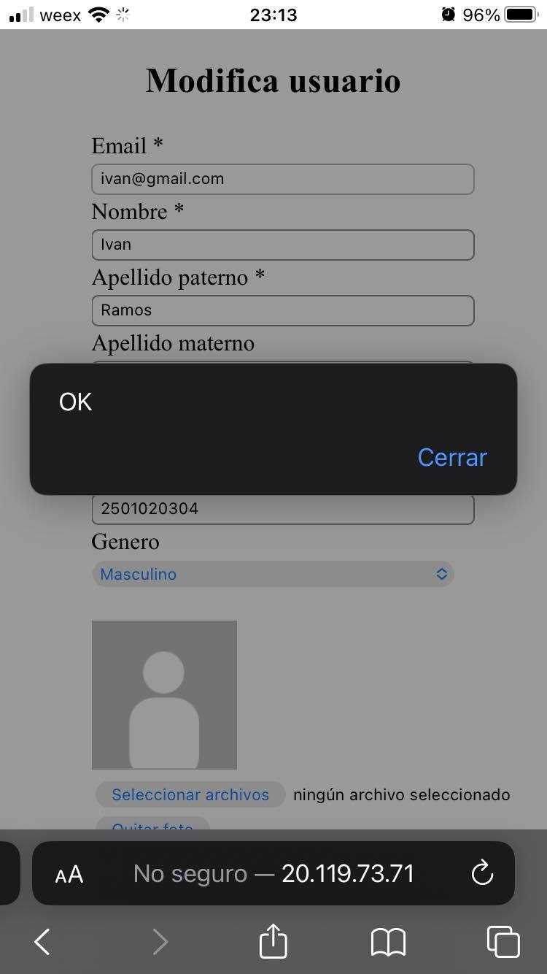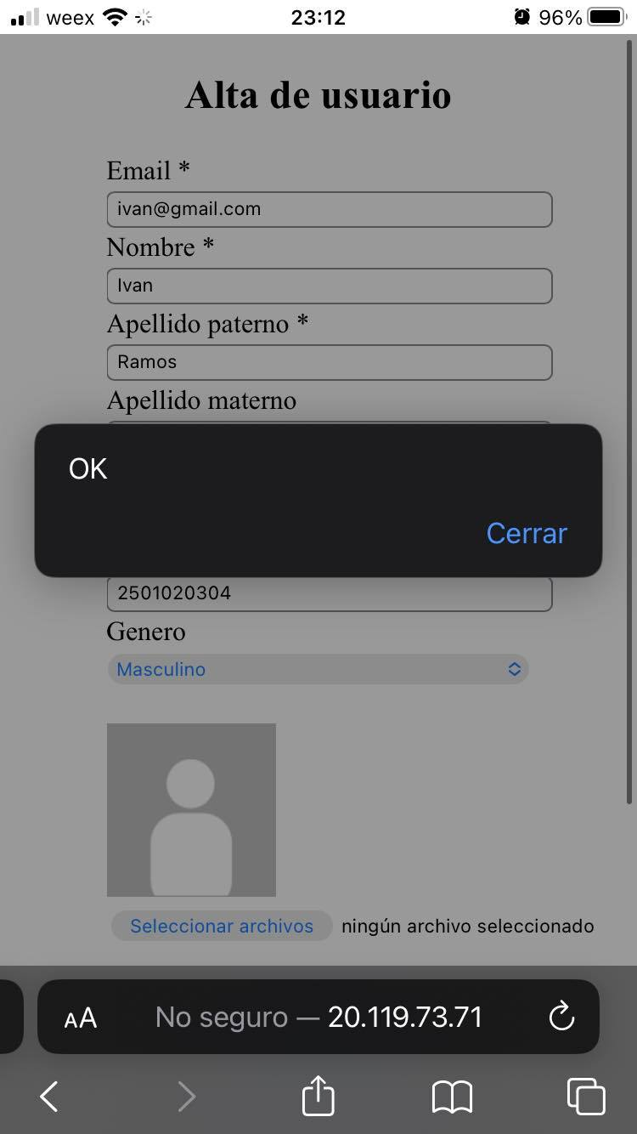Pruebas con la version URL desde móvil

Ilustración : Pruebas desde movil

# Imagen de la maquina virtual

Una vez utilizado el comando : sudo waagent -deprovision+user iremos al portal de azure para seguir con la imagen seleccionando la opción de captura de nuestra máquina virtual

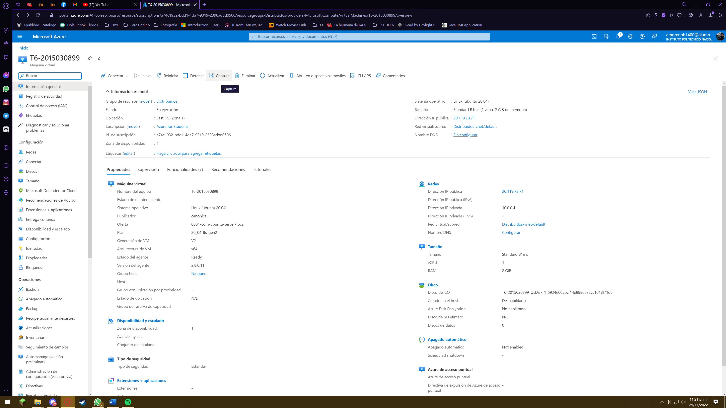

Ilustración : captura

Una vez aquí seleccionamos las opciones que se muestran e ingresamos un nombre para identificar la imagen creada.

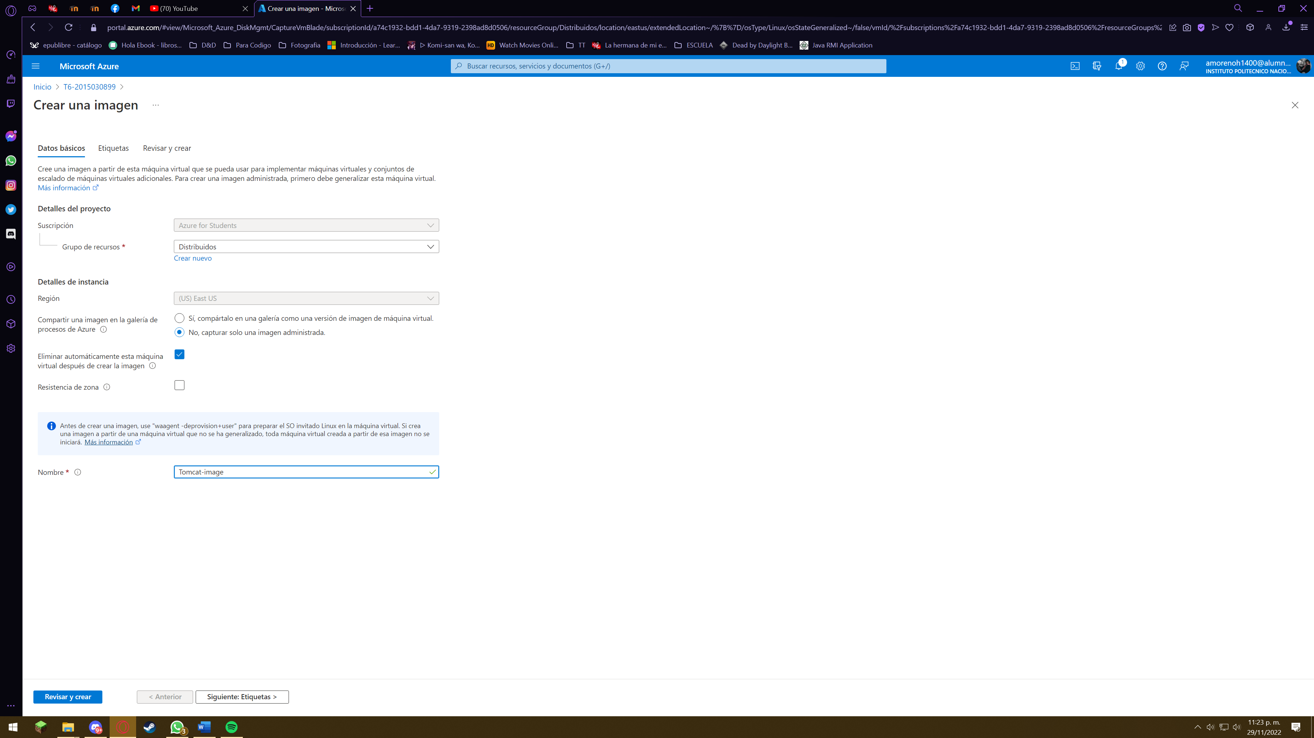

Ilustración : Creación de la imagen

Verificamos la creación de nuestra imagen

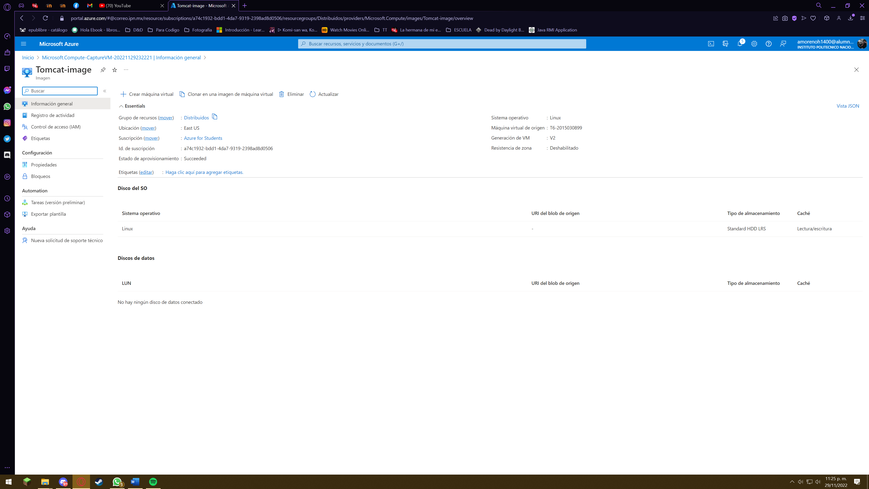

Ilustración : Imagen creada

# Conclusión

La configuración de un servicio web va a depender de los programas y la manera de implementarlo ya que nuestro servicio esta en una maquina virtual con tomcat y nosotros debemos hacer todas las configuraciones posibles pero esto puede cambiar si el servicio se hace por medio de Dockers o desde un host especializado para API-Rest donde solo nos encarguemos de la aplicación y métodos necesarios para que estos sean consumidos por el usuario. Tambien se vio la seguridad de las consultas parametrizadas y posibles riesgos que podemos correr en caso de que exista alguna vulnerabilidad en nuestro servicio.